I PRIEDAS

PREPARATO CHARAKTERISTIKŲ SANTRAUKA

1. VAISTINIO PREPARATO PAVADINIMAS

Enzalutamide Norameda 40 mg minkštosios kapsulės

2. KOKYBINĖ IR KIEKYBINĖ SUDĖTIS

Kiekvienoje minkštojoje kapsulėje yra 40 mg enzalutamido.
Pagalbinė medžiaga, kurios poveikis žinomas
Kiekvienoje minkštojoje kapsulėje yra 91,6 mg sorbitolio.

Visos pagalbinės medžiagos išvardytos 6.1 skyriuje.

3. FARMACINĖ FORMA

Minkštoji kapsulė.
Balta arba balkšva, matinė, pailgos formos, nežymėta, 22,0 (± 2,5) mm ilgio ir 9,5 (± 2,5) mm pločio minkštoji želatininė kapsulė, kurioje yra bespalvio arba šiek tiek gelsvo permatomo skysčio.

4. KLINIKINĖ INFORMACIJA

4.1 Terapinės indikacijos

Enzalutamide Norameda skirtas:
- kaip monoterapija arba kartu su androgenų deprivacijos terapija suaugusiems vyrams, sergantiems didelės biocheminio atkryčio (BA) rizikos nemetastazavusiu hormonams jautriu prostatos vėžiu (nmHJPV), kuriems negali būti taikoma gelbstinti spindulinė terapija, gydyti (žr. 5.1 skyrių);
- kartu su androgenų deprivacijos terapija metastaziniu hormonams jautriu prostatos vėžiu (mHJPV) sergantiems suaugusiems vyrams gydyti (žr. 5.1 skyrių);
- didelės progresavimo rizikos nemetastaziniu kastracijai atspariu prostatos vėžiu (KAPV) sergantiems suaugusiems vyrams gydyti (žr. 5.1 skyrių);
- metastaziniu KAPV sergantiems suaugusiems vyrams, kuriems nėra simptomų arba pasireiškia lengvi simptomai po nesėkmingos androgenų deprivacijos terapijos ir dar nėra klinikinių indikacijų skirti chemoterapiją, gydyti (žr. 5.1 skyrių);
- metastaziniu KAPV sergantiems suaugusiems vyrams, kurių liga progresavo gydymo docetakseliu laikotarpiu arba po jo, gydyti.

4.2 Dozavimas ir vartojimo metodas

Gydymą enzalutamidu turi pradėti ir prižiūrėti gydymo nuo prostatos vėžio patirties turintis gydytojas specialistas.

Dozavimas
Rekomenduojama dozė yra 160 mg enzalutamido (keturios 40 mg minkštosios kapsulės), ji vartojama per burną vieną kartą per parą.

Pacientams, kurie serga KAPV arba mHJPV ir kuriems nebuvo atlikta chirurginė kastracija, gydymo metu reikia tęsti medikamentinę kastraciją liuteinizuojantį hormoną atpalaiduojančio hormono (LHAH) analogu.

Pacientai, sergantys didelės BA rizikos nmHJPV, gali būti gydomi Enzalutamide Norameda su LHAH analogu arba be jo. Pacientams, gydomiems Enzalutamide Norameda su LHAH analogu arba be jo, gydymas gali būti sustabdytas, jei po 36 gydymo savaičių PSA koncentracija neaptinkama (< 0,2 ng/ml). Gydymą reikia vėl pradėti, kai pacientams, kuriems anksčiau buvo atlikta radikali prostatektomija, PSA koncentracija padidėja iki ≥ 2,0 ng/ml, arba kai pacientams, kuriems anksčiau buvo taikyta pirminė spindulinė terapija, PSA koncentracija padidėja iki ≥ 5,0 ng/ml. Jei po 36 gydymo savaičių PSA aptinkamas (≥ 0,2 ng/ml), gydymą reikia tęsti (žr. 5.1 skyrių).

Jeigu pacientas nesuvartoja Enzalutamide Norameda įprastu laiku, paskirtą dozę reikia suvartoti kuo arčiau įprasto laiko. Jeigu pacientas nesuvartoja dozės per visą parą, gydymą reikia tęsti kitą dieną įprasta paros doze.

Jeigu pacientui pasireiškė ≥ 3 laipsnio toksinis poveikis arba netoleruojama nepageidaujama reakcija, vaistinio preparato vartojimą reikia nutraukti vienai savaitei arba kol simptomai palengvės iki ≤ 2 laipsnio, tada vėl vartoti tokią pačią arba, jeigu reikia, mažesnę dozę (120 mg arba 80 mg).

Vartojimas kartu su stipriais CYP2C8 inhibitoriais
Jeigu įmanoma, reikia vengti kartu vartoti stiprių CYP2C8 inhibitorių. Jeigu pacientui būtina kartu skirti stiprių CYP2C8 inhibitorių, enzalutamido dozę reikia sumažinti iki 80 mg vieną kartą per parą. Nustojus kartu skirti stiprų CYP2C8 inhibitorių, reikia vėl vartoti ankstesnę, prieš skiriant stiprų CYP2C8 inhibitorių vartotą enzalutamido dozę (žr. 4.5 skyrių).

Senyviems pacientams
Senyviems pacientams dozės koreguoti nereikia (žr. 5.1 ir 5.2 skyrius).

Pacientams, kurių kepenų funkcija sutrikusi
Pacientams, kuriems yra lengvas, vidutinio sunkumo ar sunkus kepenų funkcijos sutrikimas (atitinkamai A, B ar C klasės pagal Child-Pugh), dozės koreguoti nereikia. Vis dėlto pacientams, kurių kepenų funkcijos sutrikimas yra sunkus, buvo pastebėtas pailgėjęs enzalutamido pusinės eliminacijos laikas (žr. 4.4 ir 5.2 skyrius).

Pacientams, kurių inkstų funkcija sutrikusi
Pacientams, kuriems yra lengvas arba vidutinio inkstų funkcijos sutrikimas, dozės koreguoti nereikia (žr. 5.2 skyrių). Pacientams, kurių inkstų funkcijos sutrikimas yra sunkus arba kurie serga galutinės stadijos inkstų liga, šį vaistinį preparatą reikia atsargiai skirti (žr. 4.4 skyrių).

Vaikų populiacija
Enzalutamidas nėra skirtas vaikų populiacijai, kai yra suaugusių vyrų, sergančių KAPV, mHJPV arba didelės BA rizikos nmHJPV, gydymo indikacija.

Vartojimo metodas
Enzalutamide Norameda skirtas vartoti per burną. Minkštųjų kapsulių negalima kramtyti, tirpinti ar atidaryti, jas reikia nuryti visas, užgeriant pakankamu kiekiu vandens ir galima vartoti valgant arba nevalgius.

4.3 Kontraindikacijos

Padidėjęs jautrumas veikliajai arba bet kuriai 6.1 skyriuje nurodytai pagalbinei medžiagai.
Nėščios arba pastoti galinčios moterys (žr. 4.6 ir 6.6 skyrius).

4.4 Specialūs įspėjimai ir atsargumo priemonės

Traukulių rizika
Enzalutamido vartojimas gali būti susijęs su traukulių pasireiškimu (žr. 4.8 skyrių). Pacientams, kurie patiria traukulius, sprendimas tęsti gydymą turi būti priimtas kiekvienu atveju atskirai.

Užpakalinės laikinos encefalopatijos sindromas (ULES)
Gauta retų pranešimų apie enzalutamidu gydomiems pacientams pasireiškusį užpakalinės laikinos encefalopatijos sindromą (ULES) (žr. 4.8 skyrių). ULES yra retas, laikinas nervų sistemos sutrikimas, kuris gali pasireikšti greitai atsirandančiais simptomais, tokiais kaip traukuliai, galvos skausmas, sumišimas, aklumas ir kitokie regėjimo bei neurologiniais sutrikimai, kartu pasireiškiant hipertenzijai arba jai nepasireiškiant. ULES diagnozei patvirtinti taikomi smegenų vaizdiniai tyrimo metodai, geriausiai tam tinka magnetinio rezonanso tomografija (MRT). Pacientams, kuriems pasireiškia ULES, rekomenduojama nutraukti gydymą Enzalutamide Norameda.

Antras pirminis vėžys
Pranešta apie antro pirminio vėžio atvejus pacientams, klinikinių tyrimų metu gydytiems enzalutamidu. 3 fazės klinikiniuose tyrimuose dažniausiai enzalutamidu gydytų pacientų grupėje pranešti nepageidaujami reiškiniai, pasireiškę dažniau nei placebo grupėje, buvo šlapimo pūslės vėžys (0,3 %), storosios žarnos adenokarcinoma (0,2 %), pereinamųjų ląstelių karcinoma (0,2 %) ir piktybinė melanoma (0,2 %).

Pacientai turi būti informuoti, kad nedelsdami kreiptųsi į gydytoją, jei gydymo enzalutamidu metu atsiranda kraujavimo iš virškinamojo trakto požymių, makroskopinė hematurija arba kitų simptomų, tokių kaip dizurija ar staigus noras šlapintis.

Vartojimas kartu su kitais vaistiniais preparatais
Enzalutamidas yra stiprus fermentų induktorius ir gali mažinti daugelio dažnai vartojamų vaistinių preparatų veiksmingumą (pavyzdžiai išvardyti 4.5 skyriuje). Prieš pradedant gydymą enzalutamidu, reikia peržiūrėti visus kartu vartojamus vaistinius preparatus. Paprastai reikia vengti enzalutamido vartoti kartu su vaistiniais preparatais, kurie yra daugelio metabolizme dalyvaujančių fermentų ar nešiklių substratai (žr. 4.5 skyrių), jeigu šių vaistinių preparatų terapinis poveikis pacientui yra labai svarbus ir jei koreguoti dozę remiantis veiksmingumo stebėjimu ar koncentracija kraujo plazmoje nėra lengva.

Reikia vengti enzalutamido vartoti kartu su varfarinu ar kumarino tipo antikoaguliantais. Jeigu Enzalutamide Norameda skiriamas kartu su antikoaguliantu, kurį metabolizuoja CYP2C9 (pvz., varfarinu arba acenokumaroliu), reikia papildomai stebėti tarptautinį normalizuotą santykį (angl. International Normalised Ratio, I NP) (žr. 4.5 skyrių).

Inkstų funkcijos sutrikimas
Enzalutamido būtina atsargiai skirti pacientams, kuriems yra sunkus inkstų funkcijos sutrikimas, nes tyrimų su šios populiacijos pacientais nebuvo atlikta.

Sunkus kepenų funkcijos sutrikimas
Pacientams, kuriems yra sunkus kepenų funkcijos sutrikimas, buvo pastebėtas pailgėjęs enzalutamido pusinės eliminacijos laikas, tai galimai yra susiję su padidėjusiu pasiskirstymu audiniuose. Klinikinė tokio poveikio reikšmė nėra žinoma. Vis dėlto tikėtina, kad prailgės laikas, per kurį pasiekiama pusiausvyrinė koncentracija, be to, gali pailgėti laikotarpis iki maksimalaus farmakologinio poveikio pasireiškimo bei laikas iki fermentų indukcijos pradžios ir sumažėjimo (žr. 4.5 skyrių).

Neseniai pasireiškusi širdies ir kraujagyslių liga
Į 3 fazės tyrimus nebuvo įtraukti pacientai, neseniai (per pastaruosius 6 mėnesius) patyrę miokardo infarktą arba neseniai (per pastaruosius 3 mėnesius) sirgę nestabiliąja krūtinės angina, sergantys III arba IV klasės širdies nepakankamumu pagal Niujorko širdies asociacijos (angl. New York Heart Association Class, NYHA) klasifikaciją (išskyrus atvejus, kai kairiojo skilvelio išstūmimo frakcija (KSIF) ≥ 45 %), bradikardija arba nekontroliuojama hipertenzija. Į tai reikia atsižvelgti, jeigu enzalutamidas skiriamas šiems pacientams.

Androgenų deprivacijos terapija gali prailginti QT intervalą
Pacientams, kuriems ankščiau buvo pailgėjęs QT intervalas arba yra QT intervalo pailgėjimo rizikos veiksnių, taip pat pacientams, kurie vartoja kitų QT intervalą prailginančių vaistinių preparatų (žr. 4.5 skyrių), prieš gydymo Enzalutamide Norameda pradžią gydytojas turi įvertinti naudos ir rizikos santykį, įskaitant ir galimą paroksizminės polimorfinės skilvelių tachikardijos (Torsade de pointes) riziką.

Vartojimas kartu skiriant chemoterapiją
Enzalutamido saugumas ir veiksmingumas kartu skiriant citotoksinę chemoterapiją nenustatytas. Enzalutamidas kliniškai reikšmingo poveikio kartu vartojamo į veną leidžiamo docetakselio farmakokinetikai nesukelia (žr. 4.5 skyrių); vis dėlto docetakselio sukeliamos neutropenijos rizikos padidėjimo paneigti negalima.

Sunkios odos reakcijos
Gydant enzalutamidu, gauta pranešimų apie sunkias nepageidaujamas odos reakcijas (SNOR), įskaitant Stivenso-Džonsono (Stevens-Johnson) sindromą, kuris gali būti pavojingas gyvybei arba baigtis mirtimi.

Skiriant gydymą pacientus reikia informuoti apie jų požymius ir simptomus ir atidžiai stebėti, ar nepasireiškia odos reakcijų.

Jei atsiranda šią reakciją rodančių požymių ir simptomų, enzalutamido vartojimą reikia nedelsiant nutraukti ir apsvarstyti tinkamą alternatyvų gydymą.

Padidėjusio jautrumo reakcijos
Gydant enzalutamidu pasireiškę padidėjusio jautrumo reakcijų simptomai (jais neapsiribojant) buvo išbėrimas ar veido, liežuvio, lūpų ir ryklės edema (žr. 4.8 skyrių).

Enzalutamide Norameda kaip monoterapija pacientams, sergantiems didelės BA rizikos nmHJPV
EMBARK tyrimo rezultatai rodo, kad enzalutamidas kaip monoterapija ir kartu su androgenų deprivacijos terapija nėra lygiaverčiai gydymo būdai pacientams, sergantiems didelės rizikos BCR nmHSPC (žr. 4.8 ir 5.1 skyrius). Enzalutamidas kartu su androgenų deprivacijos terapija yra laikomas pirmenybiniu gydymo būdu, išskyrus atvejus, kai kartu taikoma androgenų deprivacijos terapija gali sukelti nepriimtiną toksinį poveikį ar riziką.

Disfagija, susijusi su vaistinio preparato forma
Gauta pranešimų apie pacientus, kuriems enzalutamido preparatus buvo sunku nuryti, įskaitant pranešimus apie springimo atvejus. Apie sunkumą ryjant ir springimo atvejus dažniausiai buvo pranešama vartojant vaistinio preparato kapsules, todėl springimo atvejai galėjo būti susiję su didesniu jų dydžiu. Pacientams reikėtų patarti kapsulę nuryti visą, užgeriant pakankamu kiekiu vandens.

Pacientams, kuriems sunku nuryti dideles kapsules, ar pacientams, kuriems anksčiau buvo pasireiškusi disfagija, enzalutamido rekomenduojama vartoti ne kapsulių, o tablečių forma.

Pagalbinės medžiagos
Enzalutamide Norameda sudėtyje yra sorbitolio (E420). Šio vaistinio preparato negalima vartoti ar duoti pacientams, kuriems nustatytas įgimtas fruktozės netoleravimas (IFN).

4.5 Sąveika su kitais vaistiniais preparatais ir kitokia sąveika

Galimas kitų vaistinių preparatų poveikis enzalutamido ekspozicijai

CYP2C8 inhibitoriai
CYP2C8 yra svarbus enzalutamido eliminacijai ir veikliojo metabolito susidarymui. Sveikiems tiriamiesiems vyrams paskyrus per burną vartojamo stipraus CYP2C8 inhibitoriaus gemfibrozilio (600 mg du kartus per parą), enzalutamido AUC (plotas po koncentracijos kreive laiko atžvilgiu) padidėjo 326 %, o enzalutamido C_{max} sumažėjo 18 %. Neprisijungusio enzalutamido ir neprisijungusio veikliojo metabolito suminis AUC padidėjo 77 %, o C_{max} sumažėjo 19 %. Gydant enzalutamidu reikia vengti skirti stiprių CYP2C8 inhibitorių (pvz., gemfibrozilio) arba juos vartoti atsargiai. Jeigu pacientui būtina kartu skirti stiprių CYP2C8 inhibitorių, enzalutamido dozę reikia sumažinti iki 80 mg vieną kartą per parą (žr. 4.2 skyrių).

CYP3A4 inhibitoriai
CYP3A4 yra mažai svarbus enzalutamido metabolizmui. Sveikiems tiriamiesiems vyrams paskyrus per burną vartojamo stipraus CYP3A4 inhibitoriaus itrakonazolo (200 mg vieną kartą per parą), enzalutamido AUC padidėjo 41 %, o C_{max} nepakito. Neprisijungusio enzalutamido ir neprisijungusio veikliojo metabolito suminis AUC padidėjo 27 %, o C_{max} nepakito. Kartu su CYP3A4 inhibitoriais skiriamo enzalutamido dozės koreguoti nereikia.

CYP2C8 ir CYP3A4 induktoriai
Sveikiems tiriamiesiems vyrams paskyrus per burną vartojamo vidutinio stiprumo CYP2C8 ir stipraus CYP3A4 induktoriaus rifampino (600 mg vieną kartą per parą), enzalutamido ir veikliojo metabolito AUC sumažėjo 37 %, o C_{max} nepakito. Kartu su CYP2C8 ar CYP3A4 induktoriais skiriamo enzalutamido dozės koreguoti nereikia.

Galimas enzalutamido poveikis kitų vaistinių preparatų ekspozicijai

Fermentų sužadinimas
Enzalutamidas yra stiprus fermentų induktorius ir skatina daugelio fermentų ir nešiklių sintezę; dėl to yra tikėtina sąveika su dauguma dažnai vartojamų vaistinių preparatų, kurie yra šių fermentų ar nešiklių substratas. Gali reikšmingai sumažėti jų koncentracija kraujo plazmoje ir dėl to gali išnykti arba sumažėti klinikinis poveikis. Taip pat yra rizika, kad padidės veikliųjų metabolitų susidarymas. Fermentai, kurie gali būti sužadinti, yra CYP3A kepenyse ir žarnyne, CYP2B6, CYP2C9, CYP2C19 ir uridino 5'-difosfo-gliukuronoziltransferazė (UGT – gliukuronidus konjuguojantys fermentai). Taip pat gali būti skatinami ir kai kurie nešikliai, pvz., su atsparumu daugeliui vaistinių preparatų susijęs baltymas 2 (angl. multidrug resistance-associated protein 2, MRP2) ir organinio anijono nešiklis polipeptidas 1B1 (angl. organic anion transporting polypeptide 1B1, OATP1B1).

Tyrimai in vivo parodė, kad enzalutamidas yra stiprus CYP3A4 induktorius ir vidutinio stiprumo CYP2C9 bei CYP2C19 induktorius. Vartojant enzalutamido (160 mg vieną kartą per parą) ir per burną skyrus vienkartinę jautrių CYP substratų dozę pacientams, sergantiems prostatos vėžiu, 86 % sumažėjo midazolamo (CYP3A4 substrato) AUC, 56 % sumažėjo S-varfarino (CYP2C9 substrato) AUC ir 70 % sumažėjo omeprazolo (CYP2C19 substrato) AUC. Taip pat gali būti sužadintas UGT1A1. Klinikinio tyrimo, kuriame dalyvavo metastazavusiu KAPV sergantys pacientai, metu enzalutamidas (160 mg vieną kartą per parą) kliniškai reikšmingo poveikio į veną leidžiamo docetakselio (75 mg/m² dozės infuzija kas 3 savaites) farmakokinetikai neturėjo. Docetakselio AUC sumažėjo 12 % [geometrinio vidurkio santykis (angl. geometric mean ratio, GMR)=0,882 (90 % PI: 0,767; 1,02)], C_{max} sumažėjo 4 % [GMR=0,963 (90 % PI: 0,834; 1,11)].

Yra tikėtina sąveika su tam tikrais vaistiniais preparatais, kurie šalinami vykstant metabolizmui arba aktyviai pernašai. Jeigu tokių vaistinių preparatų terapinis poveikis pacientui yra labai svarbus ir jei koreguoti dozę remiantis veiksmingumo stebėjimu ar koncentracija kraujo plazmoje nėra lengva, jų reikia vengti arba vartoti atsargiai. Tikėtina, kad paskyrus paracetamolio padidės kepenų pažaidos rizika pacientams, kurie tuo pat metu yra gydomi fermentų induktoriais.

Vaistinių preparatų, kurių ekspozicija gali būti paveikta, grupės (sąrašas negalutinis):
- Analgetikai (pvz., fentanilis, tramadolis)
- Antibiotikai (pvz., klaritromicinas, doksiciklinas)
- Vaistiniai preparatai nuo vėžio (pvz., kabazitakselis)
- Vaistiniai preparatai nuo epilepsijos (pvz., karbamazepinas, klonazepamas, fenitoinas, primidonas, valpro rūgštis)
- Vaistiniai preparatai nuo psichozių (pvz., haloperidolis)
- Antitromboziniai vaistiniai preparatai (pvz., acenokumarolis, varfarinas, klopidogrelis)
- Beta adrenoblokatoriai (pvz., bizoprololis, propranololis)
- Kalcio kanalų blokatoriai (pvz., diltiazemas, felodipinas, nikardipinas, nifedipinas, verapamilis)
- Širdį veikiantys glikozidai (pvz., digoksinas)
- Kortikosteroidai (pvz., deksametazonas, prednizolonas)
- ŽIV antivirusiniai vaistiniai preparatai (pvz., indinaviras, ritonaviras)
- Migdomieji vaistiniai preparatai (pvz., diazepamas, midazolamas, zolpidemas)
- Imunosupresantai (pvz., takrolimuzas)
- Protonų siurblio inhibitoriai (pvz., omeprazolas)
- CYP3A4 metabolizuojami statinai (pvz., atorvastatinas, simvastatinas)
- Skydliaukę veikiantys vaistiniai preparatai (pvz., levotiroksinas)

Enzalutamido visas indukcijos potencialas gali nepasireikšti, kol nuo gydymo pradžios nepraeis maždaug 1 mėnesis ir bus pasiekta pusiausvyrinė enzalutamido koncentracija kraujo plazmoje, nors tam tikras sužadinantis poveikis gali būti pastebimas ir anksčiau. Pacientus, vartojančius vaistinius preparatus, kurie yra CYP2B6, CYP3A4, CYP2C9, CYP2C19 arba UGT1A1 substratai, pirmą gydymo enzalutamidu mėnesį reikia vertinti dėl galimo farmakologinio poveikio išnykimo (arba jo sustiprėjimo, jei susidaro veiklieji metabolitai) ir, jeigu reikia, apsvarstyti dozės koregavimo reikalingumą. Atsižvelgiant į ilgą enzalutamido pusinės eliminacijos laiką (5,8 paros, žr. 5.2 skyrių), poveikis fermentams po enzalutamido vartojimo nutraukimo gali išlikti vieną mėnesį arba ilgiau. Kai nutraukiamas gydymas enzalutamidu, gali reikėti laipsniškai mažinti kartu vartojamo vaistinio preparato dozę.

CYP1A2 ir CYP2C8 substratai
Enzalutamidas (160 mg vieną kartą per parą) nesukėlė kliniškai reikšmingo kofeino (CYP1A2 substrato) ar pioglitazono (CYP2C8 substrato) AUC ar C_{max} pokyčio. Pioglitazono AUC padidėjo 20 %, o C_{max} sumažėjo 18 %. Kofeino AUC ir C_{max} sumažėjo atitinkamai 11 % ir 4 %. Kartu su enzalutamidu vartojamų CYP1A2 ar CYP2C8 substratų dozės koreguoti nereikia.

P-gp substratai
Duomenys in vitro rodo, kad enzalutamidas gali būti šalinimo nešiklio P-gp inhibitorius. Silpnas enzalutamido slopinamasis poveikis P-gp nusistovėjus pusiausvyrinei koncentracijai buvo nustatytas atliekant tyrimą, kuriame dalyvavo prostatos vėžiu sergantys pacientai, kurie prieš enzalutamido vartojimą ir kartu su juo vartojo vienkartinę geriamąją bandomojo P-gp substrato digoksino dozę (160 mg enzalutamido dozė buvo vartojama kartą per parą mažiausiai 55 paras prieš šių vaistinių preparatų vartojimą kartu). Digoksino koncentracija plazmoje buvo matuojama taikant patvirtintą skysčių chromatografijos – tandeminės masių spektrometrijos metodą. Digoksino AUC ir C_{max} padidėjo atitinkamai 33 % ir 17 %. Siauro terapinio intervalo vaistinius preparatus, kurie yra P-gp substratai (pvz., kolchicinas, dabigatrano eteksilatas, digoksinas), kartu su enzalutamidu reikia vartoti atsargiai ir, siekiant palaikyti optimalią koncentraciją kraujo plazmoje, gali tekti koreguoti dozę.

Poveikis laboratorinių tyrimų rezultatams
Pranešta apie atvejus, kai enzalutamidu gydomiems pacientams, taikant chemiliuminescencijos mikrodalelių imunoanalizės (CMIA) metodą, buvo nustatyta klaidingai didesnė digoksino koncentracija plazmoje, nepriklausomai nuo to, kokia digoksino doze pacientai buvo gydomi. Todėl taikant CMIA metodą gautus digoksino koncentracijos plazmoje rezultatus reikia vertinti atsargiai ir patvirtinti pasitelkiant kitą analizės metodą, prieš imantis kokių nors veiksmų dėl digoksino dozės.

BCRP substratai
Nusistovėjus pusiausvyrinei koncentracijai, enzalutamidas nesukėlė kliniškai reikšmingų bandomojo atsparumo krūties vėžiui baltymo (ang. breast cancer resistant protein, BCRP) substrato rozuvastatino ekspozicijos pokyčių pacientams, sergantiems prostatos vėžiu ir vartojusiems vienkartinę geriamąją rozuvastatino dozę prieš enzalutamido vartojimą ir kartu su juo (160 mg enzalutamido dozė buvo vartojama kartą per parą mažiausiai 55 paras prieš šių vaistinių preparatų vartojimą kartu). Rozuvastatino AUC sumažėjo 14 %, o C_{max} padidėjo 6 %. Jei BCRP substratas vartojamas kartu su enzalutamidu, dozės koreguoti nereikia.

MRP2, OAT3 ir OCT1 substratai
Remiantis in vitro gautais duomenimis, negalima paneigti MRP2 (žarnyne) bei organinio anijono nešiklio 3 (OAT3) ir organinio anijono nešiklio 1 (OCT1) (sisteminė sąveika) slopinimo. Teoriškai taip pat įmanomas šių nešiklių sužadinimas, o suminis poveikis kol kas nėra žinomas.

Vaistiniai preparatai, kurie pailgina QT intervalą
Androgenų deprivacijos terapija gali pailginti QT intervalą, todėl Enzalutamide Norameda vartojimas kartu su QT intervalą pailginančiais vaistiniais preparatais ar vaistiniais preparatais, kurie gali sukelti paroksizminę polimorfinę skilvelių tachikardiją (Torsade de pointes), tokiais kaip IA klasės (pvz., chinidinas, dizopiramidas) ar III klasės (pvz., amjodaronas, sotalolis, dofetilidas, ibutilidas) antiaritminiai vaistiniai preparatai, metadonas, moksifloksacinas, vaistiniai preparatai nuo psichozių ir kt., turi būti kruopščiai įvertintas (žr. 4.4 skyrių).

Maisto poveikis enzalutamido ekspozicijai
Maistas nesukelia kliniškai reikšmingo poveikio enzalutamido ekspozicijos dydžiui. Klinikinių tyrimų metu enzalutamidas buvo vartojamas neatsižvelgiant į valgį.

4.6 Vaisingumas, nėštumo ir žindymo laikotarpis

Vaisingos moterys
Su žmonėmis gautų duomenų apie enzalutamido vartojimą nėštumo laikotarpiu nėra ir šis vaistinis preparatas neskirtas vartoti vaisingoms moterims. Vaistinio preparato vartojimas nėštumo laikotarpiu gali pakenkti vaisiui ar sukelti nėštumo nutrūkimą (žr. 4.3, 5.3 ir 6.6 skyrius).

Vyrų ir moterų kontracepcija
Nežinoma, ar enzalutamido ar jo metabolitų būna spermoje. Gydymo enzalutamidu laikotarpiu ir 3 mėnesius po to pacientui lytinių santykių su nėščia moterimi metu reikia naudoti prezervatyvą. Gydymo laikotarpiu ir 3 mėnesius po to pacientui lytinių santykių su vaisinga moterimi metu reikia naudoti prezervatyvą arba kitą kontracepcijos metodą. Su gyvūnais atlikti tyrimai parodė toksinį poveikį reprodukcijai (žr. 5.3 skyrių).

Nėštumas
Enzalutamidas neskirtas vartoti moterims. Enzalutamido negalima vartoti moterims, kurios yra nėščios ar gali pastoti (žr. 4.3, 5.3 ir 6.6 skyrius).

Žindymas
Enzalutamidas neskirtas vartoti moterims. Nežinoma, ar enzalutamido išsiskiria į motinos pieną. Enzalutamidas ir (arba) jo metabolitai išsiskiria į žiurkių pieną (žr. 5.3 skyrių).

Vaisingumas
Tyrimai su gyvūnais parodė, kad enzalutamidas sukelia poveikį žiurkių ir šunų patinų reprodukcinei sistemai (žr. 5.3 skyrių).

4.7 Poveikis gebėjimui vairuoti ir valdyti mechanizmus

Enzalutamidas gebėjimą vairuoti ir valdyti mechanizmus gali veikti vidutiniškai, nes buvo pranešta apie psichikos ir nervų sistemos reiškinius, įskaitant traukulius (žr. 4.8 skyrių). Pacientai turi būti informuoti apie galimą psichikos ir nervų sistemos reiškinių riziką vairuojant ir valdant mechanizmus. Enzalutamido poveikio gebėjimui vairuoti ir valdyti mechanizmus tyrimų neatlikta.

4.8 Nepageidaujamas poveikis

Saugumo duomenų santrauka
Dažniausiai pasireiškiančios nepageidaujamos reakcijos yra astenija/nuovargis, karščio pylimas, hipertenzija, lūžiai, pargriuvimai ir galvos skausmas. Kitos svarbios nepageidaujamos reakcijos yra išeminė širdies liga ir traukuliai.

Traukuliai pasireiškė 0,6 % enzalutamidu gydytų pacientų, 0,1 % placebą vartojusių pacientų ir 0,3 % bikalutamidu gydytų pacientų.

Gauta pranešimų apie retus užpakalinės laikinos encefalopatijos sindromo atvejus enzalutamidu gydomiems pacientams (žr. 4.4 skyrių).

Gauta pranešimų apie gydant enzalutamidu pasireiškusį Stivenso-Džonsono (Stevens-Johnson) sindromą (žr. 4.4 skyrių).

Nepageidaujamų reakcijų santrauka lentelėje
Klinikinių tyrimų metu nustatytos nepageidaujamos reakcijos yra išvardytos pagal dažnio kategorijas. Nepageidaujamo poveikio dažnis apibūdinamas taip: labai dažnas (≥ 1/10), dažnas (nuo ≥ 1/100 iki < 1/10), nedažnas (nuo ≥ 1/1 000 iki < 1/100), retas (nuo ≥ 1/10 000 iki < 1/1 000), labai retas (< 1/10 000) ir nežinomas (negali būti apskaičiuotas pagal turimus duomenis). Kiekvienoje dažnio grupėje nepageidaujamos reakcijos pateikiamos mažėjančio sunkumo tvarka.

1 lentelė. Nepageidaujamos reakcijos, nustatytos kontroliuotų klinikinių tyrimų metu ir po vaistinio preparato pateikimo į rinką

MedDRA organų sistemų klasė | Nepageidaujama reakcija ir dažnis
Kraujo ir limfinės sistemos sutrikimai | Nedažnas: leukopenija, neutropenija  Dažnis nežinomas*: trombocitopenija
Imuninės sistemos sutrikimai | Dažnis nežinomas*: veido edema, liežuvio edema, lūpų edema, ryklės edema
Metabolizmo ir mitybos sutrikimai | Dažnis nežinomas*: sumažėjęs apetitas
Psichikos sutrikimai | Dažnas: nerimas  Nedažnas: regos haliucinacijos
Nervų sistemos sutrikimai | Labai dažnas: galvos skausmas  Dažnas: atminties sutrikimas, amnezija, dėmesio sutrikimas, disgeuzija, neramių kojų sindromas, kognityvinis sutrikimas  Nedažnas: traukuliai¥  Dažnis nežinomas*: užpakalinės laikinos encefalopatijos sindromas
Širdies sutrikimai | Dažnas: išeminė širdies liga†  Dažnis nežinomas*: QT intervalo pailgėjimas (žr. 4.4 ir 4.5 skyrius)
Kraujagyslių sutrikimai | Labai dažnas: karščio pylimas, hipertenzija
Virškinimo trakto sutrikimai | Dažnis nežinomas*: disfagija∞, pykinimas, vėmimas, viduriavimas
Kepenų, tulžies pūslės ir latakų sutrikimai | Nedažnas: kepenų fermentų aktyvumo padidėjimas
Odos ir poodinio audinio sutrikimai | Dažnas: odos sausumas, niežėjimas  Dažnis nežinomas*:daugiaformė eritema, Stivenso-Džonsono (Stevens-Johnson) sindromas, išbėrimas
Skeleto, raumenų ir jungiamojo audinio sutrikimai | Labai dažnas: lūžiai‡  Dažnis nežinomas*: mialgija, raumenų spazmai, raumenų silpnumas, nugaros skausmas
Lytinės sistemos ir krūties sutrikimai | Dažnas: ginekomastija, spenelių skausmas#, krūtų jautrumas#
Bendrieji sutrikimai ir vartojimo vietos pažeidimai | Labai dažnas: astenija, nuovargis
Sužalojimai, apsinuodijimai ir procedūrų komplikacijos | Labai dažnas: griuvimai
*Savanoriški pranešimai po vaistinio preparato pateikimo į rinką.
¥Vertintos siauros standartinės MedDRA užklausos (SMQ) dėl „traukulių“, įskaitant traukulius, generalizuotus toninius-kloninius (grand-mal) traukulius, sudėtinius dalinius traukulius, dalinius traukulius ir epilepsinę būklę. Tai apima ir retus atvejus, kai traukuliai sukėlė mirtį.
†Vertintos siauros SMQ dėl „miokardo infarkto“ ir „kitų išeminės širdies ligų“, įskaitant toliau išvardytus rekomenduojamus terminus, kurie buvo stebimi mažiausiai dviem pacientams atsitiktinių imčių, placebu kontroliuotuose 3 fazės tyrimuose: krūtinės angina, vainikinių arterijų liga, miokardo infarktas, ūminis miokardo infarktas, ūminis vainikinis sindromas, nestabilioji krūtinės angina, miokardo išemija ir vainikinių arterijų aterosklerozė.
‡Apima visus rekomenduojamus terminus, susijusius su žodžiu „lūžiai“ kauluose.
#Nepageidaujamos reakcijos vartojant enzalutamidą kaip monoterapiją.
∞ Gauta pranešimų apie disfagiją, įskaitant pranešimus apie springimo atvejus. Apie šių abiejų tipų atvejus dažniausiai buvo pranešama vartojant vaistinio preparato kapsules, todėl jie galėjo buvo susiję su didesniu jų dydžiu (žr. 4.4 skyrių).

Atrinktų nepageidaujamų reakcijų apibūdinimas

Traukuliai
Kontroliuotų klinikinių tyrimų metu traukulius patyrė 31 pacientas (0,6 %) iš 5 112 pacientų, gydytų 160 mg enzalutamido paros doze, keturi placebo vartoję pacientai (0,1 %), ir vienas pacientas (0,3 %), gydytas bikalutamidu. Nustatyta, kad svarbus prognostinis traukulių rizikos veiksnys yra dozė: tai rodo ikiklinikiniai duomenys ir dozės didinimo tyrimo duomenys. Pacientai, kurie buvo patyrę traukulių arba turėjo traukulių pasireiškimo rizikos veiksnių, į kontroliuotus klinikinius tyrimus įtraukiami nebuvo.

Vienos grupės tyrime 9785-CL-0403 (UPWARD) vertinant traukulių dažnį pacientams, kuriems buvo nustatyta traukulių pasireiškimo rizikos veiksnių (iš jų 1,6 % ankščiau buvo patyrę traukulių), 8 iš 366 (2,2 %) pacientų, gydytų enzalutamidu, patyrė traukulius. Gydymo trukmės mediana buvo 9,3 mėnesio.

Mechanizmas, kaip enzalutamidas galėtų mažinti traukulių pasireiškimo slenkstį, nėra žinomas, tačiau gali būti susijęs su in vitro tyrimų duomenimis, kurie rodo, kad enzalutamidas ir veiklieji metabolitai jungiasi prie GASR reguliuojamų chloro jonų kanalų ir gali slopinti jų aktyvumą.

Išeminė širdies liga
Atsitiktinių imčių, placebu kontroliuotuose klinikiniuose tyrimuose 3,5 % pacientų, gydytų enzalutamidu ir androgenų deprivacijos terapija, pasireiškė išeminė širdies liga, palyginti su 2,1 % pacientų, kuriems buvo skirtas placebas kartu su androgenų deprivacijos terapija. Penkiolikai (0,4 %) pacientų, gydytų enzalutamidu kartu su ADT, ir 3 (0,1 %) pacientams, vartojusiems placebo kartu su ADT, atsirado išeminės širdies ligos reiškinių, kurie sukėlė mirtį.

EMBARK tyrimo metu išeminė širdies liga pasireiškė 6,2 % pacientų, gydytų enzalutamidu kartu su leuprolidu, ir 10,7 % pacientų, gydytų enzalutamido monoterapija. Vienam pacientui (0,3%), gydytam enzalutamidu kartu su leuprolidu, vienam (0,3 %) pacientui, gydytam placebu kartu su leuprolidu, ir vienam (0,3 %) pacientui, gydytam enzalutamido monoterapija, buvo išeminės širdies ligos atvejis, kuris pasibaigė mirtimi.

Ginekomastija
EMBARK tyrimo metu ginekomastija (visų laipsnių) buvo pastebėta 31 iš 353 (8,8 %) pacientų, gydytų enzalutamidu kartu su leuprolidu, ir 163 iš 354 (46 %) pacientų, gydytų enzalutamido monoterapija. 3 arba didesnio laipsnio ginekomastija nebuvo pastebėta nė vienam pacientui, gydytam enzalutamidu kartu su leuprolidu, ir buvo pastebėta 1 (0,3 %) pacientui, gydytam placebu kartu su leuprolidu, bei 3 (0,8 %) pacientams, kurie buvo gydomi enzalutamido monoterapija.

Spenelių skausmas
EMBARK tyrimo metu spenelių skausmas (visų laipsnių) buvo pastebėtas 13 iš 353 (3,7 %) pacientų, gydytų enzalutamidu kartu su leuprolidu, ir 54 iš 354 (15,3 %) pacientų, gydytų enzalutamido monoterapija. 3 arba didesnio laipsnio spenelių skausmas nebuvo pastebėtas nė vienam pacientui, gydytam enzalutamidu kartu su leuprolidu arba enzalutamido monoterapija.

Krūtų jautrumas
EMBARK tyrimo metu krūtų jautrumas (visų laipsnių) buvo pastebėtas 4 iš 353 (1,1 %) pacientų, gydytų enzalutamidu kartu su leuprolidu, ir 51 iš 354 (14,4 %) pacientų, gydytų enzalutamido monoterapija. 3 arba didesnio laipsnio krūtų jautrumas nebuvo pastebėtas nė vienam pacientui, gydytam enzalutamidu kartu su leuprolidu arba enzalutamido monoterapija.

Pranešimas apie įtariamas nepageidaujamas reakcijas
Svarbu pranešti apie įtariamas nepageidaujamas reakcijas, pastebėtas po vaistinio preparato registracijos, nes tai leidžia nuolat stebėti vaistinio preparato naudos ir rizikos santykį. Sveikatos priežiūros ar farmacijos specialistai turi pranešti apie bet kokias įtariamas nepageidaujamas reakcijas, užpildę ir pateikę pranešimo formą Valstybinės vaistų kontrolės tarnybos prie Lietuvos Respublikos sveikatos apsaugos ministerijos tinklalapyje https://vvkt.lrv.lt/lt/ nurodytais būdais.

4.9 Perdozavimas

Enzalutamido priešnuodžio nėra. Perdozavus reikia nutraukti gydymą enzalutamidu ir taikyti bendrąsias palaikomąsias priemones, atsižvelgiant į 5,8 paros pusinės eliminacijos laiką. Perdozavus pacientams gali padidėti traukulių pasireiškimo rizika.

5. FARMAKOLOGINĖS SAVYBĖS

5.1 Farmakodinaminės savybės

Farmakoterapinė grupė – hormonų antagonistai ir susiję vaistiniai preparatai, antiandrogenai, ATC kodas – L02BB04.

Veikimo mechanizmas
Žinoma, kad prostatos vėžys yra jautrus androgenams ir reaguoja į androgeninių receptorių signalo siuntimo slopinimą. Nepaisant mažo ar net neaptinkamo androgenų lygio kraujo serume, androgenų receptorių signalo siuntimas toliau skatina ligos progresavimą. Kad būtų stimuliuojamas naviko ląstelių dauginimasis veikiant per androgeninius receptorius, reikia tinkamos branduolių lokalizacijos ir DNR sujungimo. Enzalutamidas yra stiprus androgeninių receptorių signalų perdavimo inhibitorius, blokuojantis kelis androgeninių receptorių signalų perdavimo mechanizmo etapus. Enzalutamidas konkurenciniu būdu nuslopina androgenų jungimąsi prie androgenų receptorių ir todėl slopina aktyvintų receptorių branduolių translokaciją bei aktyvintų androgeninių receptorių sąveiką su DNR net esant padidėjusiai androgeninių receptorių raiškai ir antiandrogenams atspariose prostatos vėžio ląstelėse. Enzalutamidas sumažina prostatos vėžio ląstelių dauginimąsi ir gali sukelti vėžio ląstelių žūtį bei naviko regresavimą. Ikiklinikiniuose tyrimuose enzalutamidas nepasižymėjo androgeninių receptorių agonistų aktyvumu.
Farmakodinaminis poveikis
3 fazės klinikiniame tyrime (AFFIRM) tiriant pacientus, kuriems ankstesnė chemoterapija docetakseliu nebuvo veiksminga, 54 % pacientų, gydytų enzalutamidu, palyginti su 1,5 % pacientų, kurie vartojo placebo, prostatos specifinio antigeno (PSA) koncentracija nuo pradinio rodmens sumažėjo mažiausiai 50 %.

Kitame 3 fazės klinikiniame tyrime (PREVAIL) tiriant pacientus, kuriems anksčiau nebuvo taikyta chemoterapija, enzalutamidu gydytų pacientų bendras PSA reakcijos dažnis (apibrėžiamas kaip sumažėjimas ≥ 50 % nuo pradinio rodmens) buvo reikšmingai didesnis, palyginti su placebą vartojusių pacientų rodmeniu: 78,0 % palyginti su 3,5 % (skirtumas=74,5 %, p < 0,0001).

2 fazės klinikiniame tyrime (TERRAIN) tiriant pacientus, kuriems anksčiau nebuvo taikyta chemoterapija, enzalutamidu gydytų pacientų bendras PSA reakcijos dažnis (apibrėžiamas kaip sumažėjimas ≥ 50 % nuo pradinio rodmens) buvo reikšmingai didesnis, palyginti su bikalutamidą vartojusių pacientų rodmeniu: 82,1 % palyginti su 20,9 % (skirtumas=61,2 %, p < 0,0001).

Vienos grupės tyrime (9785-CL-0410) tiriant pacientus, kurie ankščiau mažiausiai 24 savaites buvo gydyti abirateronu (kartu su prednizonu), 22,4 % pacientų PSA koncentracija sumažėjo ≥ 50 % nuo pradinio rodmens. Pagal ankstesnės chemoterapijos taikymo duomenis, pacientų, kuriems anksčiau nebuvo taikyta chemoterapija ir kuriems buvo taikyta chemoterapija, grupėse tiriamųjų, kuriems PSA koncentracija sumažėjo ≥ 50 %, dalis buvo atitinkamai 22,1 % ir 23,2 %.

MDV3100-09 (STRIVE) klinikiniame tyrime nemetastaziniu ir metastaziniu KAPV sergančių pacientų, kurie buvo gydyti enzalutamidu, bendras patvirtintas PSA reakcijos dažnis (apibrėžiamas kaip sumažėjimas ≥ 50 % nuo pradinio rodmens) buvo reikšmingai didesnis nei bikalutamidą vartojusių pacientų rodmuo: 81,3 %, palyginti su 31,3 % (skirtumas=50,0 %, p < 0,0001).

MDV3100-14 (PROSPER) klinikiniame tyrime nemetastaziniu KAPV sergančių pacientų, kurie buvo gydyti enzalutamidu, patvirtintas PSA reakcijos dažnis (apibrėžiamas kaip sumažėjimas ≥ 50 % nuo pradinio rodmens) buvo reikšmingai didesnis nei placebą vartojusių pacientų rodmuo: 76,3 % palyginti su 2,4 % (skirtumas=73,9 %, p < 0,0001).

Klinikinis veiksmingumas ir saugumas
Enzalutamido veiksmingumas progresavusiu prostatos vėžiu sergantiems pacientams, kuriems liga progresavo taikant androgenų deprivacijos terapiją (LHAH analogu arba po abipusės orchektomijos), buvo vertinamas trijuose atsitiktinių imčių placebu kontroliuotuose daugiacentriniuose 3 fazės klinikiniuose tyrimuose (MDV3100-14 (PROSPER), CRPC2 (AFFIRM), MDV3100-03 (PREVAIL)). PREVAIL tyrime dalyvavo metastaziniu KAPV sergantys pacientai, kuriems anksčiau nebuvo taikyta chemoterapija; AFFIRM tyrime dalyvavo metastaziniu KAPV sergantys pacientai, kurie anksčiau vartojo docetakselį, PROSPER tyrime dalyvavo nemetastaziniu KAPV sergantys pacientai.

Veiksmingumas mHJPV sergantiems pacientams buvo nustatytas atlikus vieną atsitiktinių imčių, placebu kontroliuotą daugiacentrį 3 fazės klinikinį tyrimą [9785-CL-0335 (ARCHES)]. Veiksmingumas pacientams, sergantiems didelės BA rizikos nmHJPV, buvo nustatytas atliekant kitą atsitiktinių imčių placebu kontroliuojamą daugiacentrį 3 fazės klinikinį tyrimą [MDV3100-13 (EMBARK)]. Visi pacientai buvo gydyti LHAH analogu arba jiems buvo atlikta abipusė orchektomija, jei nenurodyta kitaip.

Aktyvaus gydymo grupėse vieną kartą per parą per burną buvo vartojama 160 mg enzalutamido dozė. Visuose penkiuose klinikiniuose tyrimuose (EMBARK, ARCHES, PROSPER, AFFIRM ir PREVAIL) kontrolinės grupėje pacientai vartojo placebo ir nebuvo reikalaujama, kad pacientai vartotų prednizoną.

Vien tik PSA koncentracijos kraujo serume tyrimų pokyčiai ne visada rodo klinikinę naudą. Todėl visuose penkiuose tyrimuose pacientams buvo rekomenduota vartoti tiriamuosius vaistinius preparatus tol, kol buvo pasiekti toliau apibūdinti kiekvieno tyrimo gydymo sustabdymo arba nutraukimo kriterijai.

MDV3100-13 (EMBARK) tyrimas (didelės BA rizikos nemetastazavusiu HJPV sergantys pacientai)
EMBARK tyrime dalyvavo 1 068 pacientai, sergantys didelės BA rizikos nmHJPV, kurie buvo atsitiktinai suskirstyti santykiu 1:1:1 gydymui 160 mg enzalutamido dozėmis po vieną kartą per parą vartojant per burną kartu su ADT (N = 355), atvirąja 160 mg enzalutamido monoterapija po vieną kartą per parą vartojant per burną (N = 355) arba placebu po vieną kartą per parą vartojant per burną kartu su ADT (N = 358) (ADT apibūdinama kaip leuprolidas). Visiems pacientams anksčiau buvo taikytas radikalus gydymas: radikali prostatektomija ar spindulinė terapija (įskaitant brachiterapiją) arba ir viena, ir kita. Pacientams, atlikus koduotą nepriklausomą centrinę apžiūrą (angl. blinded independent central review (BICR), turėjo būti patvirtinta nemetastazavusi liga ir didelė biocheminio atkryčio rizika (apibrėžta kaip PSA dvigubėjimo laikas ≤ 9 mėn.). Taip pat buvo reikalaujama, kad pacientų, kuriems anksčiau kaip pirminis prostatos vėžio gydymas buvo atlikta radikali prostatektomija (su spinduline terapija arba be jos), PSA koncentracija būtų ≥ 1 ng/ml arba, jei anksčiau buvo taikyta tik spindulinė terapija, PSA koncentracija bent 2 ng/ml viršytų žemiausią lygį. Pacientai, kuriems anksčiau buvo atlikta prostatektomija ir kuriems, tyrėjo vertinimu, buvo galima taikyti gelbstinčią spindulinę terapiją, į tyrimą nebuvo įtraukti.

Pacientai buvo stratifikuoti pagal PSA koncentraciją atrankos metu (≤ 10 ng/ml, palyginti su > 10 ng/ml), PSA dvigubėjimo laiką (≤ 3 mėn., palyginti su nuo > 3 iki ≤ 9 mėn.) ir ankstesnę hormonų terapiją (anksčiau taikyta hormonų terapija, palyginti su anksčiau netaikyta hormonų terapija). Pacientams, kurių PSA koncentracija 36-ą savaitę buvo neaptinkama (< 0,2 ng/ml), gydymas 37-ą savaitę buvo sustabdytas ir vėl pradėtas tada, kai pacientams, kuriems anksčiau buvo atlikta prostatektomija, PSA koncentracija padidėjo iki ≥ 2,0 ng/ml, arba pacientams, kuriems prostatektomija anksčiau atlikta nebuvo, PSA koncentracija padidėjo iki ≥ 5,0 ng/ml. Pacientams, kurių PSA koncentracija 36-ą savaitę buvo aptinkama (≥ 0,2 ng/ml), gydymas buvo tęsiamas be sustabdymo, kol buvo pasiekti gydymo nutraukimo visam laikui kriterijai. Gydymas buvo visam laikui nutrauktas, kai radiografinis progresavimas buvo patvirtintas remiantis centrinės apžiūros rezultatais po pirminės vietinės apžiūros.

Demografiniai tiriamųjų duomenys ir ligos charakteristikos pradinio įvertinimo metu buvo panašūs tarp trijų gydymo grupių. Amžiaus mediana atsitiktinių imčių atrankos metu buvo 69 metai (intervalas: 49,0–93,0). Dauguma pacientų bendroje populiacijoje buvo baltaodžiai (83,2 %); 7,3 % buvo azijiečiai ir 4,4 % – juodaodžiai. PSA dvigubėjimo laiko mediana buvo 4,9 mėnesio. Septyniasdešimt keturiems procentams pacientų anksčiau buvo taikyta radikali prostatektomija, 75 % pacientų anksčiau buvo taikyta spindulinė terapija (įskaitant brachiterapiją), o 49 % pacientų buvo taikyta ir viena, ir kita.
Trisdešimt dviejų procentų pacientų Glisono (Gleason) balas buvo ≥ 8. Tyrimo pradžioje funkcinės būklės įvertinimo balas pagal Rytų kooperacinės onkologų grupės (ECOG) skalę 92 % tyrime dalyvavusių pacientų buvo 0 ir 8 % pacientų – 1.

Pagrindinė vertinamoji baigtis buvo pacientų, atsitiktinių imčių būdu atrinktų vartoti enzalutamido kartu su ADT, išgyvenamumas be metastazių (angl. metastasis-free survival, MFS), palyginti su pacientais, kurie buvo atsitiktinių imčių būdu atrinkti vartoti placebo kartu su ADT. Išgyvenamumas be metastazių buvo apibrėžtas kaip laikas nuo atsitiktinių imčių atrankos iki radiografinio progresavimo arba mirties tyrimo metu, priklausomai nuo to, kas įvyko anksčiau.

Daugialypio tyrimo antrinės vertinamosios baigtys buvo laikas iki PSA progresavimo, laikas iki pirmosios antineoplastinės terapijos taikymo ir bendras išgyvenamumas. Kita daugialypio tyrimo antrinė vertinamoji baigtis buvo pacientų, atsitiktinių imčių būdu atrinktų vartoti enzalutamido kaip monoterapijos, MFS, palyginti su pacientais, kurie buvo atsitiktinių imčių būdu atrinkti vartoti placebo kartu su ADT.

Enzalutamidas kartu su ADT ir enzalutamido monoterapija statistiškai reikšmingai pailgino MFS, palyginti su placebu kartu su ADT. Pagrindiniai veiksmingumo rezultatai pateikti 2 lentelėje.

2 lentelė. EMBARK tyrimo metu gautų veiksmingumo rezultatų pacientams, gydytiems enzalutamidu kartu su ADT, placebu kartu su ADT arba enzalutamido monoterapija, santrauka (ketinamų gydyti pacientų analizė)

 | Enzalutamidas kartu su ADT  (N = 355) | Placebas kartu su  ADT  (N = 358) | Enzalutamido monoterapija (N = 355)
Išgyvenamumas be metastazių1
Atvejų skaičius (%)2 | 45 (12,7) | 92 (25,7) | 63 (17,7)
Mediana, mėnesiai (95 % PI)3 | NP (NP, NP) | NP (85,1; NP) | NP (NP, NP)
Rizikos santykis, palyginti su placebu kartu su ADT (95 % PI)4 | 0,42 (0,30; 0,61) | -- | 0,63 (0,46; 0,87)
p vertė palyginimui su placebu kartu su ADT5 | p < 0,0001 | -- | P = 0,0049
Laikas iki PSA progresavimo6
Atvejų skaičius (%)2 | 8 (2,3) | 93 (26,0) | 37 (10,4)
Mediana, mėnesiai (95 % PI)3 | NP (NP, NP) | NP (NP, NP) | NP (NP, NP)
Rizikos santykis, palyginti su placebu kartu su ADT (95 % PI)4 | 0,07 (0,03; 0,14) | -- | 0,33 (0,23; 0,49)
p vertė palyginimui su placebu kartu su ADT5 | p < 0,0001 | -- | p < 0,0001
Laikas iki naujos antineoplastinės terapijos pradžios
Atvejų skaičius (%)7 | 58 (16,3) | 140 (39,1) | 84 (23,7)
Mediana, mėnesiai (95 % PI)3 | NP (NP, NP) | 76,2 (71,3; NP) | NP (NP, NP)
Rizikos santykis, palyginti su placebu kartu su ADT (95 % PI)4 | 0,36 (0,26; 0,49) | -- | 0,54 (0,41; 0,71)
p vertė palyginimui su placebu kartu su ADT5 | p < 0,0001 | -- | p < 0,0001
Bendras išgyvenamumas8
Atvejų skaičius (%) | 33 (9,3) | 55 (15,4) | 42 (11,8)
Mediana, mėnesiai (95 % PI)3 | NP (NP, NP) | NP (NP, NP) | NP (NP, NP)
Rizikos santykis, palyginti su placebu kartu su ADT (95 % PI)4 | 0,59 (0,38; 0,91) | -- | 0,78 (0,52; 1,17)
p vertė palyginimui su placebu kartu su ADT5 | p = 0,01539 | -- | p = 0,23049
NP = nepasiekta.
- Stebėjimo trukmės mediana – 61mėn.
- Remiantis anksčiausiu prasidėjusiu įvykiu (radiografiniu progresavimu arba mirtimi).
- Remiantis Kaplan-Meier apskaičiavimais.
- Rizikos santykis yra paremtas Cox’o regresijos modeliu, stratifikuotu pagal PSA atrankos metu, PSA dvigubėjimo laiką ir ankstesnę hormonų terapiją.
- Dvipusė p vertė yra paremta stratifikuotu log-rank testu pagal PSA atrankos metu, PSA dvigubėjimo laiką ir ankstesnę hormonų terapiją.
- Remiantis PSA progresavimu, atitinkančiu PCWG2 (Prostate Cancer Clinical Trials Working Group 2) kriterijus.
- Remiantis pirmuoju po tyrimo pradžios antineoplastinės prostatos vėžio terapijos naudojimu.

Galutinės analizės metu (stebėjimo trukmės mediana – 94,0 mėn.) enzalutamidas kartu su ADT statistiškai reikšmingai padidino bendrą išgyvenamumą, palyginti su placebu kartu su ADT [RS = 0,60, (95 % PI: 0,44; 0,80), p = 0,0006]. Bendrojo išgyvenamumo mediana enzalutamido kartu su ADT grupėje nebuvo pasiekta, o placebo kartu su ADT grupėje ji buvo 117,5 mėnesio (95 % PI: 109,8; NP) (3 pav.). Statistiškai reikšmingo skirtumo nenustatyta vartojant enzalutamidą kaip monoterapiją, palyginant su placebu kartu su ADT (RS = 0,83; 95 % PI: 0,63-1,10) (4 pav.).

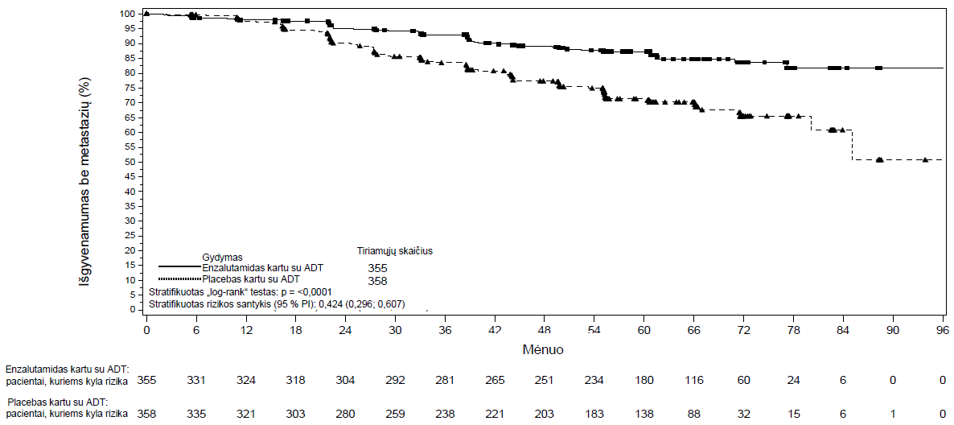

1 paveikslas. Kaplan-Meier MFS kreivės EMBARK tyrimo enzalutamido kartu su ADT gydymo grupėje, palyginti su placebo kartu su ADT gydymo grupe (ketinamų gydyti pacientų analizė)

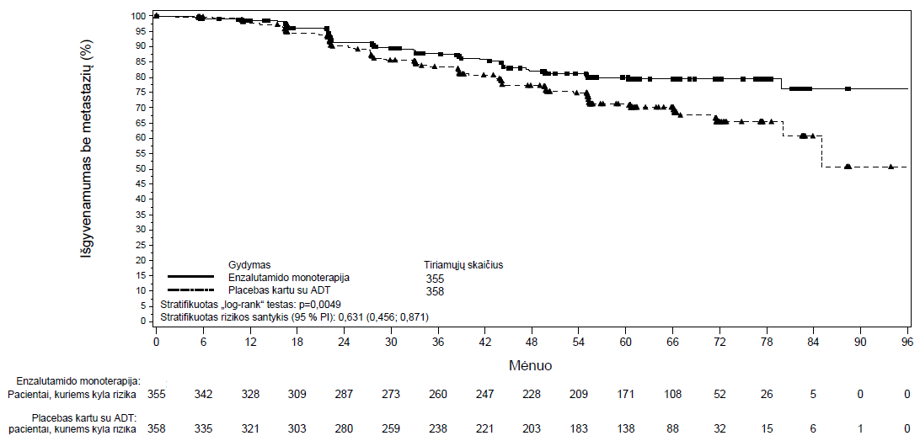

2 paveikslas. Kaplan-Meier MFS kreivės EMBARK tyrimo enzalutamido monoterapijos gydymo grupėje, palyginti su placebo kartu su ADT gydymo grupe (ketinamų gydyti pacientų analizė)

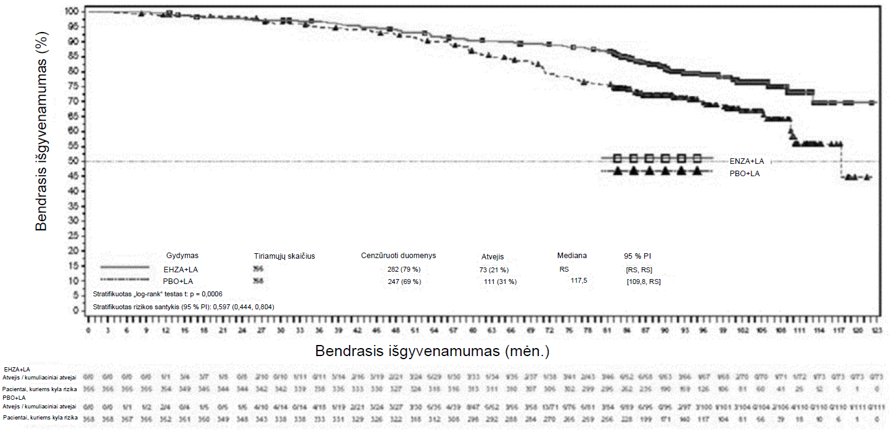
3 paveikslas. Kaplan-Meier bendrojo išgyvenamumo kreivės EMBARK tyrimo enzalutamido kartu su ADT gydymo grupėje, palyginti su placebo kartu su ADT gydymo grupe (ketinamų gydyti pacientų analizė)

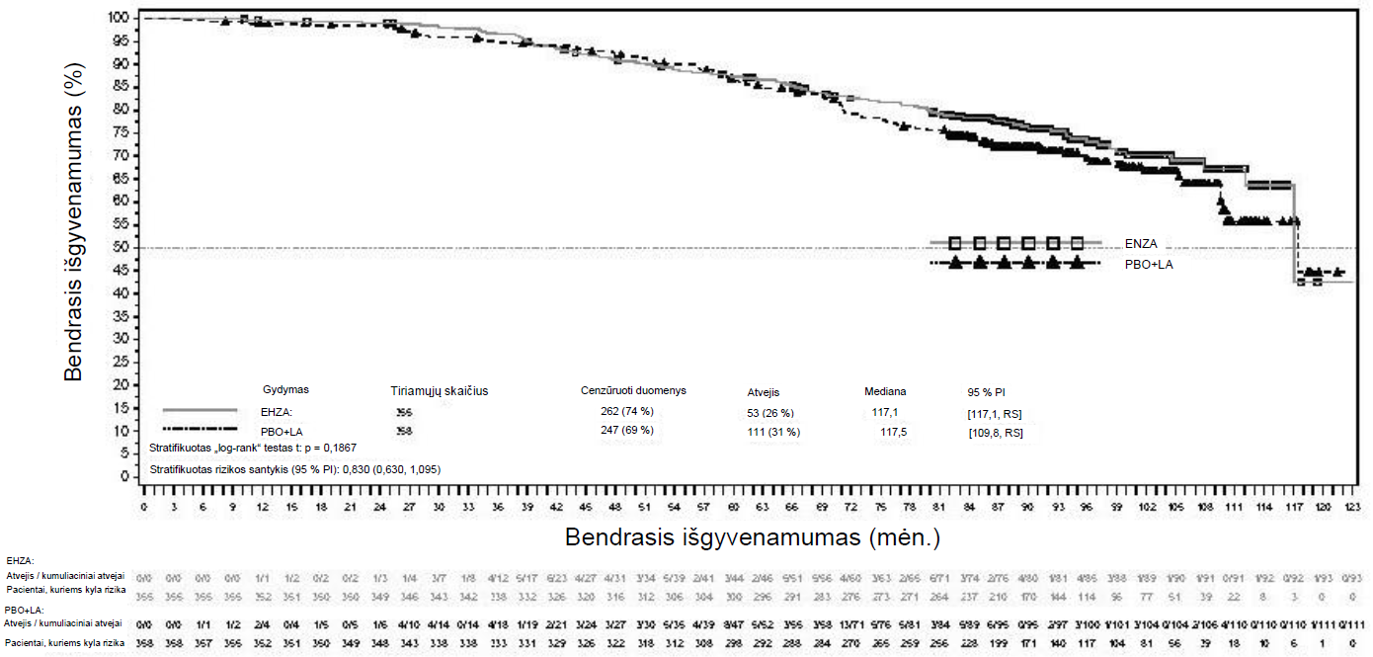
4 paveikslas. Kaplan-Meier bendrojo išgyvenamumo kreivės EMBARK tyrimo enzalutamido monoterapijos gydymo grupėje, palyginti su placebo kartu su ADT gydymo grupe (ketinamų gydyti pacientų analizė)

Paskyrus ADT kaip enzalutamidą kartu su ADT arba kaip placebą kartu su ADT, testosterono koncentracija greitai sumažėjo iki kastracinio lygio ir išliko maža iki gydymo pertraukimo 37-ą savaitę. Gydymą pertraukus, testosterono koncentracija palaipsniui didėjo beveik iki pradinio lygio. Gydymą pradėjus pakartotinai, testosterono koncentracija vėl nukrito iki kastracinio lygio. Enzalutamido monoterapijos grupėje testosterono koncentracija padidėjo pradėjus gydymą ir grįžo į pradinį lygį gydymą pertraukus. Gydymą enzalutamidu pradėjus pakartotinai, testosterono koncentracija vėl padidėjo.

9785-CL-0335 (ARCHES) tyrimas (pacientai, sergantys metastaziniu HJPV)
Į ARCHES tyrimą buvo įtraukta 1 150 pacientų, sergančių mHJPV, kurie buvo priskirti atsitiktinėms imtims santykiu 1:1 ir buvo gydomi enzalutamidu kartu su ADT arba vartojo placebo kartu su ADT (ADT buvo apibūdinama kaip LHAH analogo vartojimas arba abipusė orchektomija). Pacientai vartojo enzalutamido po 160 mg vieną kartą per parą (n = 574) arba placebo (n = 576).

Į tyrimą buvo įtraukiami pacientai, kurie sirgo metastaziniu prostatos vėžiu, dokumentuotu teigiama kaulų scintigrafija (dėl kaulų ligos) arba KT ar MRT nustatytais metastaziniais pažeidimais (metastazių minkštuosiuose audiniuose atvejais). Pacientai, kurių ligos išplitimas buvo tik regioniniuose dubens limfmazgiuose, į tyrimą nebuvo įtraukiami. Pacientams buvo leidžiama skirti iki 6 gydymo docetakseliu ciklų, paskutinis vartojimas buvo baigiamas 2 mėnesių laikotarpiu iki 1-osios tyrimo dienos ir gydymo docetakseliu metu ar jam pasibaigus turėjo nebūti ligos progresavimo požymių. Pacientai, kurie turėjo patvirtintų ar įtariamų metastazių galvos smegenyse, sirgo aktyvia leptomeningine liga, kuriems buvo pasireiškę traukulių ar buvo bet kokių traukulių pasireiškimo riziką didinančių veiksnių, į tyrimą įtraukiami nebuvo.

Demografiniai ir pradiniai ligos duomenys dviejose gydymo grupėse buvo panašūs. Amžiaus mediana priskyrimo atsitiktinėms imtims metu buvo 70 metų abejose gydymo grupėse. Dauguma pacientų bendroje populiacijoje buvo baltaodžiai (80,5 %); 13,5 % buvo azijiečiai ir 1,4 % – juodaodžiai. Tyrimo pradžioje 78 % pacientų Rytų bendradarbiavimo onkologijos grupės funkcinės būklės (angl. Eastern Cooperative Oncology Group Performance Status, ECOG PS) įvertinimas buvo 0 ir 22 % pacientų – 1. Pacientai buvo stratifikuoti pagal mažą arba didelę ligos apimtį ir pagal ankstesnį prostatos vėžio gydymą docetakseliu. Trisdešimt septynių procentų pacientų ligos apimtis buvo maža, o 63 % pacientų ligos apimtis buvo didelė. Aštuoniasdešimt du procentai pacientų anksčiau nebuvo gydyti docetakseliu, 2 % buvo skirti 1-5 ciklai ir 16 % buvo skirti 6 ankstesni ciklai. Gydymas kartu vartojant docetakselį nebuvo leidžiamas.

Išgyvenamumas be radiografinio ligos progresavimo (angl. radiographic progression free survival, rPFS), remiantis nepriklausomos centrinės peržiūros rezultatais, buvo pagrindinė vertinamoji baigtis, apibrėžta kaip laikas nuo priskyrimo atsitiktinei imčiai iki pirmųjų objektyvių radiografinio ligos progresavimo įrodymų ar mirties (nuo bet kurios priežasties laikotarpiu nuo priskyrimo atsitiktinei imčiai iki 24 savaitės po tiriamojo vaistinio preparato vartojimo nutraukimo), priklausomai nuo to, kas įvyko anksčiau.

Enzalutamidas, palyginti su placebu, statistiškai reikšmingai 61 % sumažino rPFS reiškinio riziką [RS=0,39 (95 % PI: 0,30, 0,50); p < 0,0001]. Nuoseklūs rPFS rezultatai buvo nustatyti pacientams, sergantiems didelės ar mažos apimties liga, taip pat pacientams, anksčiau gydytiems arba negydytiems docetakseliu. Laiko iki rPFS pasireiškimo mediana enzalutamido grupėje nebuvo pasiekta, o placebo grupėje ji buvo 19,0 mėnesių (95 % PI: 16,6, 22,2).

3 lentelė. ARCHES tyrimo pacientų, gydytų enzalutamidu arba vartojusių placebo, veiksmingumo rezultatų santrauka (intent-to-treat analizė)

 | Enzalutamidas kartu su ADT  (n=574) | Placebas kartu su ADT  (n=576)
Išgyvenamumas be radiografinio ligos progresavimo
Atvejų skaičius (%) | 91 (15,9) | 201 (34,9)
Mediana, mėnesiai (95 % PI)¹ | NP | 19,0 (16,6, 22,2)
Rizikos santykis (95 % PI)² | 0,39 (0,30, 0,50)
p reikšmė² | p < 0,0001
NP=nepasiekta
1. Apskaičiuota naudojant Brookmeyer ir Crowley metodą
2. Stratifikuota pagal ligos apimtį (maža arba didelė) ir ankstesnį docetakselio vartojimą (taip arba ne)

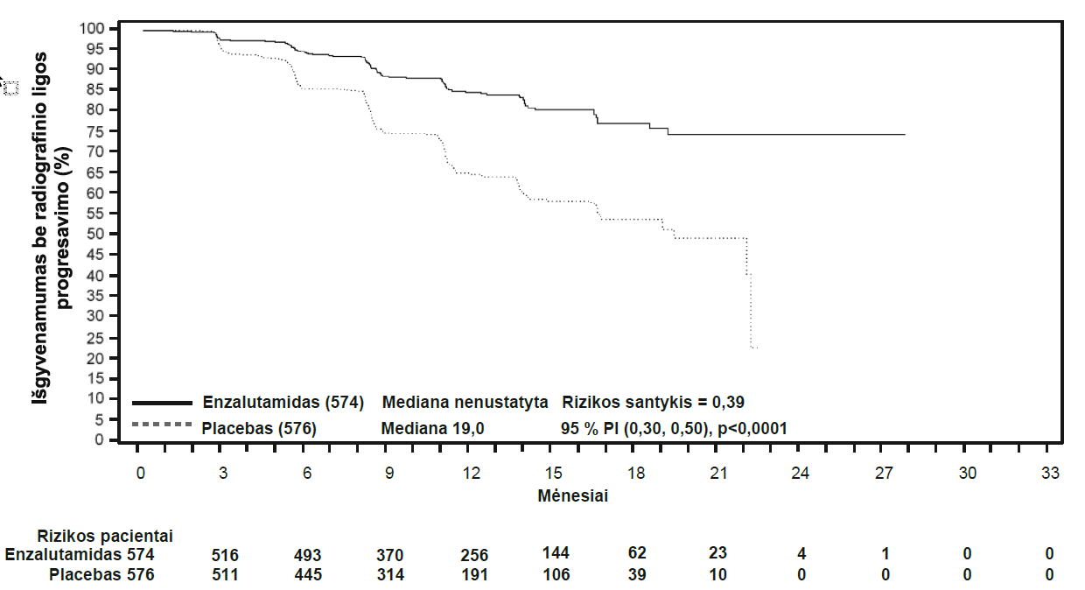

5 paveikslas. rPFS rodmens Kaplan-Meier kreivės ARCHES tyrime (intent-to-treat analizė)

Svarbiausios antrinės veiksmingumo vertinamosios baigtys, analizuotos tyrimo metu, apėmė laiką iki PSA progresavimo, laiką iki naujo priešnavikinio gydymo pradžios, neaptinkamos PSA koncentracijos (sumažėjimas iki < 0,2 µg/l) dažnį ir objektyvaus atsako dažnį (RECIST 1.1, remiantis nepriklausoma duomenų peržiūra). Statistiškai reikšmingas pagerėjimas enzalutamidu gydytiems pacientams, palyginti su vartojusiais placebą, buvo nustatytas visoms šioms antrinėms vertinamosioms baigtims.

Kita svarbiausia antrinė veiksmingumo vertinamoji baigtis, vertinta tyrimo metu, buvo bendrasis išgyvenamumas. Atliekant iš anksto apibrėžtą galutinę bendrojo išgyvenamumo analizę, atliktą tuomet, kai buvo nustatytos 356 mirtys, statistiškai reikšmingai (34 %) mirties rizika sumažėjo toje grupėje, kurioje tiriamieji buvo atsitiktinai atrinkti vartoti enzalutamidą, palyginti su grupe, kurioje tiriamieji buvo atsitiktinai atrinkti vartoti placebą [RS = 0,66, (95 % PI: 0,53; 0,81), p < 0,0001]. Bendrojo išgyvenamumo trukmės mediana nepasiekta nė vienoje gydymo grupėje. Apskaičiuota stebėjimo trukmės mediana visiems pacientams buvo 44,6 mėnesio (žr. 6 paveikslą).

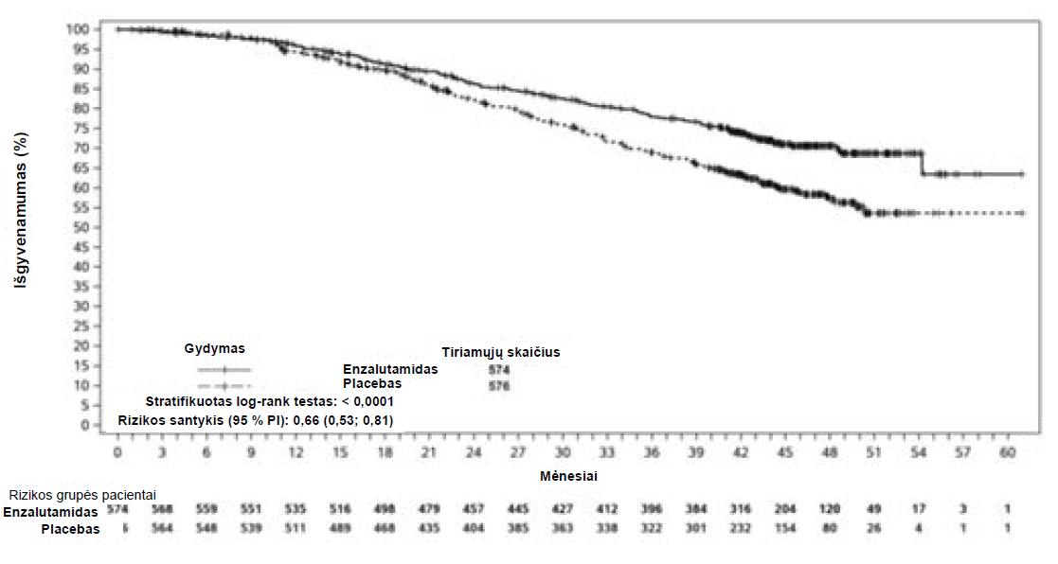
6 paveikslas. Kaplan-Meier bendrojo išgyvenamumo kreivės ARCHES tyrime (ketinamų gydyti pacientų analizė)

MDV3100-14 (PROSPER) tyrimas (pacientai, sergantys nemetastaziniu KAPV)
Į PROSPER tyrimą įtrauktas 1 401 besimptomiu, didelės progresavimo rizikos nemetastaziniu KAPV sergantis pacientas tęsė androgenų deprivacijos terapiją (ADT, apibūdintą kaip LHAH analogo vartojimas arba ankstesnė abipusė orchektomija). Į tyrimą įtraukiami pacientai turėjo atitikti šiuos kriterijus: PSA koncentracijos padvigubėjimas per ≤ 10 mėnesių, PSA ≥ 2 ng/ml ir nemetastazinės ligos patvirtinimas atlikus koduotą nepriklausomą centrinę peržiūrą (angl. blinded independet central review, BICR).

Į tyrimą buvo galima įtraukti pacientus, sirgusius lengvu ar vidutinio sunkumo širdies nepakankamumu (I arba II klasės pagal NYHA klasifikaciją), ir pacientus, vartojančius traukulių pasireiškimo slenkstį mažinančius vaistinius preparatus. Į tyrimą nebuvo įtraukiami pacientai, kuriems ankščiau buvo pasireiškę traukulių, kuriems buvo traukulių atsiradimo riziką didinti galinti būklė ar anksčiau buvo taikytas tam tikras prostatos vėžio gydymas (t. y. chemoterapija, gydymas ketokonazolu, abiraterono acetatu, aminoglutetimidu ar (arba) enzalutamidu).

Pacientai buvo priskirti atsitiktinėms imtims santykiu 2:1 ir vartojo 160 mg enzalutamido vieną kartą per parą (n=933) arba placebo (n=468). Pacientai buvo stratifikuoti pagal laiką iki prostatos specifinio antigeno (PSA) koncentracijos padvigubėjimo (angl. PSA doubling time, PSADT) (< 6 mėn. ar ≥ 6 mėn.) ir kaulus veikiančių vaistinių preparatų vartojimą (taip arba ne).

Demografiniai ir pradiniai ligos duomenys dviejose gydymo grupėse buvo panašūs. Amžiaus mediana priskyrimo atsitiktinėms imtims metu buvo 74 metai enzalutamido grupėje ir 73 metai placebo grupėje. Dauguma tyrime dalyvavusių pacientų (maždaug 71 %) buvo baltaodžiai, 16 % − azijiečiai ir 2 % − juodaodžiai. Aštuoniasdešimt vienas procentas (81 %) pacientų ECOG funkcinės būklės įvertinimas buvo 0, o 19 % pacientų – 1.

Išgyvenamumas be metastazių (angl. metastasis-free survival, MFS) buvo pagrindinė tyrimo vertinamoji baigtis, apibrėžiama kaip laikas nuo priskyrimo atsitiktinei imčiai iki radiografinio progresavimo arba mirties per 112 dienų po gydymo nutraukimo be radiografinio ligos progresavimo pasireiškimo, priklausomai nuo to, kas įvyko anksčiau. Svarbiausios tyrimo antrinės vertinamosios baigtys buvo laikas iki PSA progresavimo, laikas iki pirmojo naujo priešvėžinio gydymo (angl. time to first use of new antineoplastic therapy, TTA) ir bendrasis išgyvenamumas (angl. overall survival, OS). Papildomos antrinės vertinamosios baigtys apėmė laiką iki pirmos citotoksinės chemoterapijos ir išgyvenamumą be chemoterapijos. Rezultatai pateikiami toliau (žr. 4 lentelę).

Enzalutamidas, palyginti su placebu, statistiškai reikšmingai 71 % sumažino radiografinio progresavimo ar mirties santykinę riziką [RS=0,29 (95 % PI: 0,24; 0,35), p < 0,0001]. MFS mediana buvo 36,6 mėnesio (95 % PI: 33,1; NP) enzalutamido grupėje, palyginti su 14,7 mėnesio (95 % PI: 14,2; 15,0) placebo grupėje. Nuoseklūs MFS rezultatai buvo stebimi visuose iš anksto numatytuose pacientų pogrupiuose, įskaitant skirstymą pagal PSADT (< 6 mėnesiai ar ≥ 6 mėnesiai), demografinį regioną (Šiaurės Amerika, Europa, likusi pasaulio dalis), amžių (< 75 metai ar ≥ 75 metai), ankstesnį kaulus veikiančių vaistinių preparatų vartojimą (taip ar ne) (žr. 7 paveikslą).

4 lentelė. PROSPER tyrimo veiksmingumo rezultatų santrauka (intent-to-treat analizė)

 | Enzalutamidas | Placebas
 | n=933 | n=468
Pagrindinė vertinamoji baigtis
Išgyvenamumas be metastazių
Atvejų skaičius (%) | 219 (23,5) | 228 (48,7)
Mediana, mėnesiai (95 % PI)¹ | 36,6 (33,1, NP) | 14,7 (14,2, 15,0)
Rizikos santykis (95 % PI)² | 0,29 (0,24, 0,35)
P reikšmė³ | p < 0,0001
Pagrindinės antrinės veiksmingumo vertinamosios baigtys
Bendrasis išgyvenamumas ⁴
Atvejų skaičius (%) | 288 (30,9) | 178 (38,0)
Mediana, mėnesiai (95 % PI)¹ | 67,0 (64,0, NP) | 56,3 (54,4, 63,0)
Rizikos santykis (95 % PI)² | 0,734 (0,608, 0,885)
P reikšmė³ | p=0,0011
Laikas iki PAS progresavimo
Atvejų skaičius (%) | 208 (22,3) | 324 (69,2)
Mediana, mėnesiai (95 % PI)¹ | 37,2 (33,1, NP) | 3,9 (3,8, 4,0)
Rizikos santykis (95 % PI)² | 0,07 (0,05, 0,08)
P reikšmė³ | p < 0,0001
Laikas iki PSA progresavimo
Atvejų skaičius (%) | 142 (15,2) | 226 (48,3)
Mediana, mėnesiai (95 % PI)¹ | 39,6 (37,7, NP) | 17,7 (16,2, 19,7)
Rizikos santykis (95 % PI)² | 0,21 (0,17, 0,26)
P reikšmė³ | p < 0,0001
NP=nepasiekta.
1. Remiantis Kaplan-Meier apskaičiavimais.
2. Rizikos santykis yra paremtas Cox regresijos modeliu (su gydymu kaip vienintele kovariacija), stratifikuota pagal PSA padvigubėjimo laiką ir ankstesnį ar esamą kaulus veikiančių vaistinių preparatų vartojimą. Rizikos santykis, palyginti su placebo, < 1 yra palankus enzalutamidui.
3. P reikšmė yra paremta stratifikuotu log-rank testu pagal PSA padvigubėjimo laiką (< 6 mėnesiai ar ≥ 6 mėnesiai) ir ankstesnį ar esamą kaulus veikiančių vaistinių preparatų vartojimą (taip, ne).
4. Remiantis iš anksto numatyta tarpine analize, kai duomenys rinkti iki 2019 m. spalio 15 d.

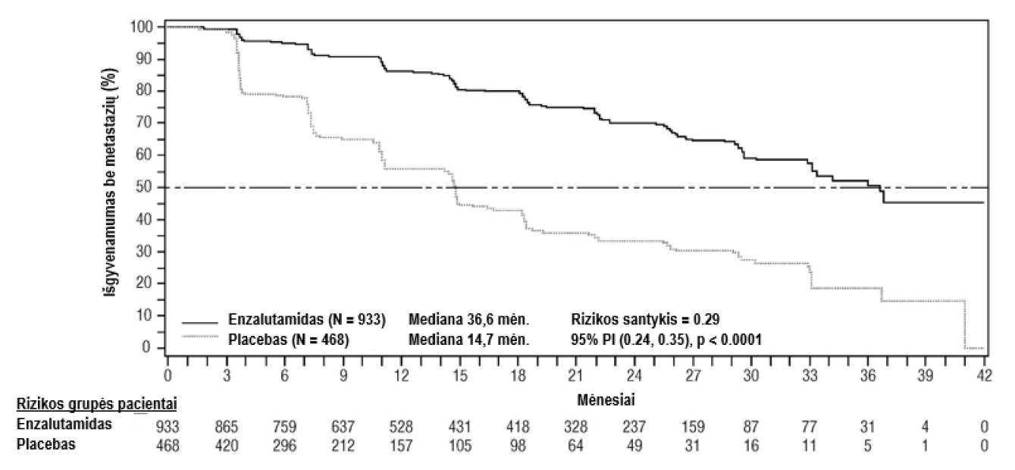

7 paveikslas. Išgyvenamumo be metastazių Kaplan-Meier kreivės PROSPER tyrime (intent-to-treat analizė)

Galutinėje bendrojo išgyvenamumo analizėje, atliktoje stebėjus 466 mirties atvejus, pacientams, atsitiktinai priskirtiems vartoti enzalutamido, palyginti su pacientais, kurie buvo atsitiktinai priskirti vartoti placebo, buvo įrodytas statistiškai reikšmingas bendrojo išgyvenamumo pagerėjimas, o mirties rizika sumažėjo 26,6 % (rizikos santykis (RS)=0,734, (95 % PI: 0,608; 0,885), p=0,0011) (žr. 8 paveikslą). Stebėjimo trukmės mediana buvo 48,6 mėnesio ir 47,2 mėnesio, atitinkamai enzatulamido ir placebo grupėse. Trisdešimt trims procentams enzalutamidu gydytų pacientų ir 65 % pacientų, vartojusių placebo, buvo taikytas bent vienas vėlesnis priešvėžinio gydymo kursas, kuris galėjo prailginti bendrąjį išgyvenamumą.
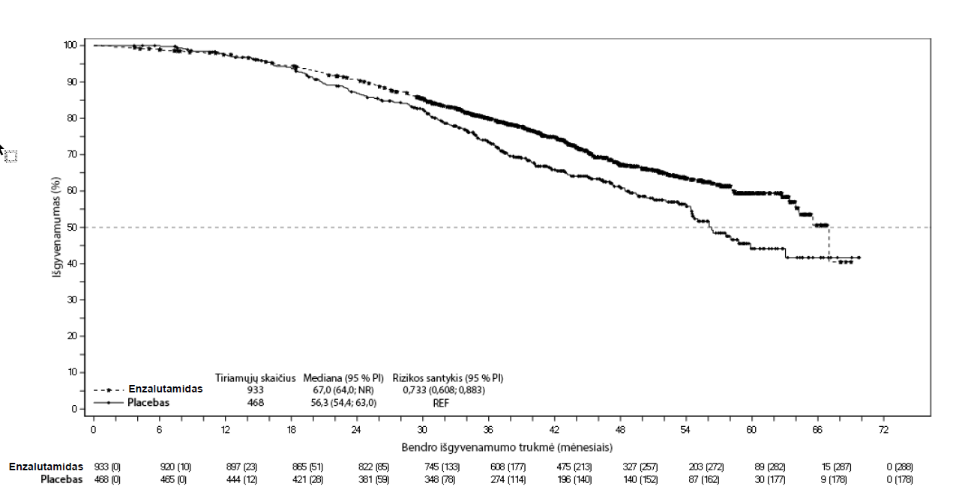

8 paveikslas. Bendrojo išgyvenamumo Kaplan-Meier kreivės PROSPER tyrime (intent-to-treat analizė)

Enzalutamidas, palyginti su placebu, statistiškai reikšmingai 93 % sumažino PSA progresavimo santykinę riziką [RS=0,07 (95 % PI: 0,05; 0,08), p < 0,0001]. Laiko iki PSA progresavimo mediana buvo 37,2 mėnesio (95 % PI: 33,1; NP) enzalutamido grupėje, palyginti su 3,9 mėnesio (95 % PI: 3,8; 4,0) placebo grupėje.

Enzalutamidas, palyginti su placebu, statistiškai reikšmingai prailgino laiką iki pirmojo naujo priešvėžinio gydymo [RS=0,21 (95 % PI: 0,17; 0,26), p < 0,0001]. Laiko iki pirmojo naujo priešvėžinio gydymo mediana buvo 39,6 mėnesio (95 % PI: 37,7; NP) enzalutamido grupėje, palyginti su 17,7 mėnesio (95 % PI: 16,2; 19,7) placebo grupėje (žr. 9 paveikslą).
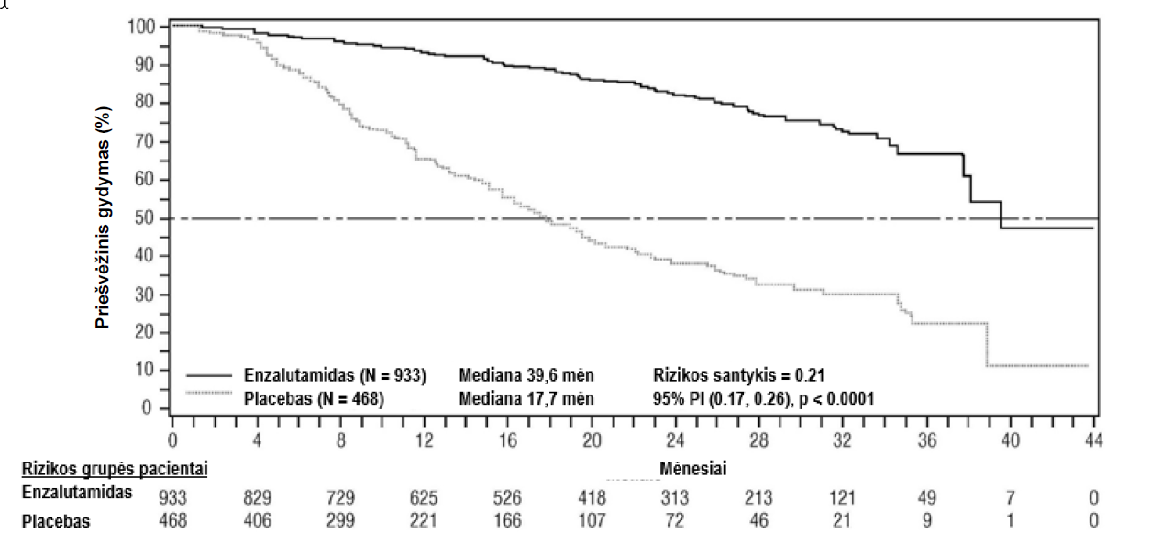

9 paveikslas. Laiko iki pirmojo naujo priešvėžinio gydymo Kaplan-Meier kreivės PROSPER tyrime (intent-to-treat analizė)

MDV3100-09 (STRIVE) tyrimas (nemetastaziniu / metastaziniu KAPV sergantys pacientai, kuriems anksčiau nebuvo taikyta chemoterapija)
STRIVE tyrime dalyvavo 396 nemetastaziniu ar metastaziniu KAPV sergantys pacientai, kuriems pasireiškė serologinis ar radiografinis ligos progresavimas, nepaisant pirminės androgenų deprivacijos terapijos, ir kurie buvo atsitiktinai priskirti vartoti arba 160 mg enzalutamido vieną kartą per parą (n = 198), arba 50 mg bikalutamido vieną kartą per parą (n = 198). Išgyvenamumas be ligos progresavimo (angl. progression free survival, PFS) buvo pagrindinė vertinamoji baigtis, apibrėžiama kaip laikas nuo tyrimo pradžios iki pirmųjų objektyvių radiografinio progresavimo įrodymų, PSA progresavimo ar mirties tyrimo metu. Enzalutamido grupėje PFS mediana buvo 19,4 mėnesio (95 % PI: 16,5; nepasiekta), palyginti su 5,7 mėnesio (95 % PI: 5,6; 8,1) bikalutamido grupėje [RS = 0,24 (95 % PI: 0,18; 0,32), p < 0,0001]. Nuoseklus palankus poveikis PFS enzalutamido grupėje, palyginti su bikalutamido grupe, buvo stebimas visuose iš anksto numatytuose pacientų pogrupiuose. Nemetastaziniu KAPV sergančių pacientų pogrupyje (n=139) PFS reiškinių nustatyta 19 iš 70 (27,1 %) enzalutamidu gydytų pacientų ir 49 iš 69 (71,0 %) bikalutamidu gydytų pacientų (iš viso 68 reiškiniai). Rizikos santykis buvo 0,24 (95 % PI: 0,14; 0,42), o laiko iki pirmojo PFS reiškinio mediana enzalutamidu gydytų pacientų grupėje nebuvo pasiekta, palyginti su 8,6 mėnesio bikalutamidu gydytų pacientų grupėje (žr. 10 paveikslą).

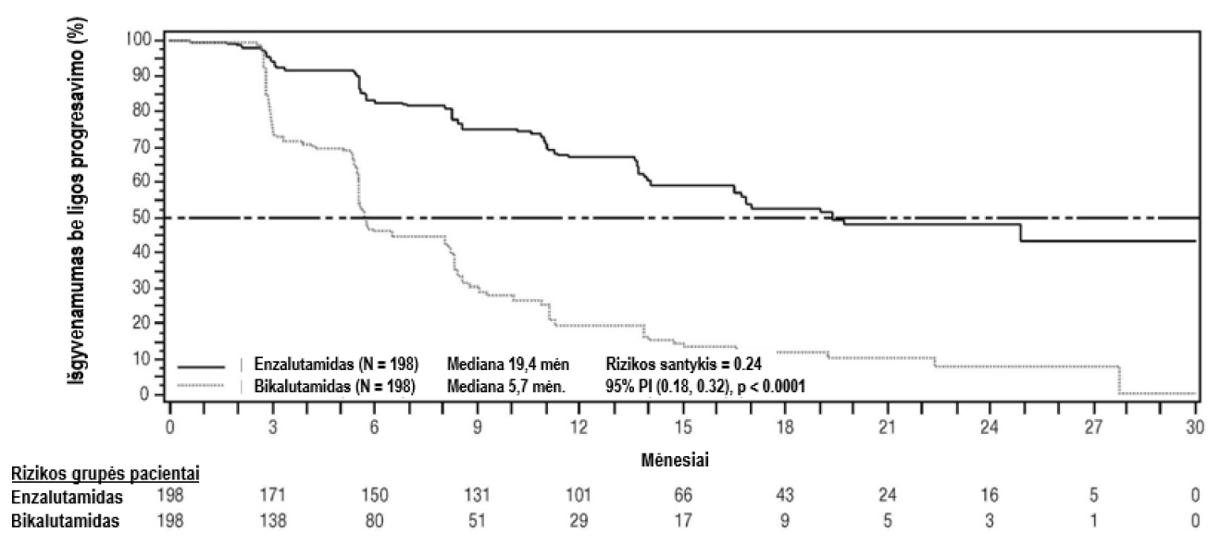

10 paveikslas. Išgyvenamumo be ligos progresavimo Kaplan-Meier kreivės STRIVE tyrime (intent-to-treat analizė)

9785-CL-0222 (TERRAIN) tyrimas (metastaziniu KAPV sergantys pacientai, kuriems anksčiau nebuvo taikyta chemoterapija)
TERRAIN tyrime dalyvavo 375 chemoterapija ir antiandrogenų terapija anksčiau negydyti pacientai, kurie buvo atsitiktinai priskirti vartoti arba 160 mg enzalutamido vieną kartą per parą (n=184), arba 50 mg bikalutamido vieną kartą per parą (n=191). PFS mediana pacientams, gydytiems enzalutamidu, buvo 15,7 mėnesio, palyginti su 5,8 mėnesio pacientams, gydytiems bikalutamidu [RS=0,44 (95 % PI: 0,34; 0,57), p < 0,0001]. Išgyvenamumas be ligos progresavimo buvo apibūdinamas kaip objektyvus nepriklausoma centralizuota peržiūra patvirtintas radiografinio ligos progresavimo įrodymas, su skeletu susijusio reiškinio atsiradimas, priešvėžinio gydymo pradėjimas ar mirtis nuo bet kokios priežasties, priklausomai nuo to, kas įvyko anksčiau. Nuoseklus palankus poveikis PFS buvo stebėtas visuose iš anksto numatytuose pacientų pogrupiuose.

MDV3100-03 (PREVAIL) tyrimas (metastaziniu KAPV sergantys pacientai, kuriems anksčiau nebuvo taikyta chemoterapija)
Į tyrimą iš viso buvo įtraukta 1 717 pacientų, kuriems simptomų nebuvo arba jie buvo lengvi, kuriems anksčiau nebuvo taikyta chemoterapija ir kurie santykiu 1:1 buvo priskirti atsitiktinėms imtims ir per burną vartojo arba 160 mg enzalutamido vieną kartą per parą (n=872), arba placebo vieną kartą per parą (n=845). Tyrime buvo leidžiama dalyvauti visceraline liga sergantiems pacientams, taip pat pacientams, sergantiems lengvu ar vidutinio sunkumo širdies nepakankamumu (I arba II klasės pagal NYHA klasifikaciją), ir pacientams, vartojantiems traukulių pasireiškimo slenkstį mažinančių vaistinių preparatų. Pacientai, kuriems buvo pasireiškę traukulių arba būklė, didinanti traukulių pasireiškimo riziką, ir pacientai, kuriems buvo prostatos vėžio sukeliamas vidutinio stiprumo arba stiprus skausmas, į tyrimą įtraukti nebuvo. Gydymas buvo tęsiamas iki ligos progresavimo (pasireiškė radiografinis progresavimas, su skeletu susijęs reiškinys arba klinikinis progresavimas) ir citotoksinės chemoterapijos ar tiriamojo vaistinio preparato skyrimo pradžios, arba iki nepriimtino toksinio poveikio.

Demografiniai ir pradiniai ligos duomenys dviejose gydymo grupėse buvo panašūs. Amžiaus mediana priskyrimo atsitiktinėms imtims metu buvo 71 metai (intervalas nuo 42 iki 93 metų), vertinant pasiskirstymą pagal rasę 77 % tiriamųjų buvo baltaodžiai, 10 % − azijiečiai, 2 % − juodaodžiai ir 11 % − kitos ar nežinomos rasės. 68 % pacientų ECOG funkcinės būklės įvertinimas buvo 0, o 32 % − 1. Pradinio skausmo įvertinimas, apibrėžiamas pagal trumpo skausmo aprašo trumpąją formą (angl. Brief Pain Inventory-Short Form), 67 % pacientų buvo 0-1 (be simptomų), 32 % pacientų – 2-3 (nesunkūs simptomai) (vertintas stipriausias skausmas per praėjusias 24 valandas pagal skalę nuo 0 iki 10). Tyrimo pradžioje maždaug 45 % pacientų buvo išmatuojama minkštųjų audinių liga, 12 % pacientų buvo nustatytos visceralinės metastazės (plaučių ir [arba] kepenų).

Sudėtinės pagrindinės veiksmingumo vertinamosios baigtys buvo bendrasis išgyvenamumas ir išgyvenamumas be radiografinio ligos progresavimo (angl. radiographic progression free survival, rPFS). Be sudėtinių pagrindinių veiksmingumo vertinamųjų baigčių, taip pat buvo vertinamas palankus poveikis analizuojant laiką iki citotoksinės chemoterapijos pradžios, bendras geriausias minkštųjų audinių atsakas, laikotarpis iki pirmojo su skeletu susijusio reiškinio, PSA atsakas (≥ 50 % sumažėjimas nuo pradinio rodmens), laikotarpis iki PSA progresavimo ir laikotarpis iki FACT-P bendrojo įvertinimo sumažėjimo.

Radiografinis progresavimas buvo įvertintas naudojant nuoseklius vaizdinius tyrimus, kaip apibūdinta prostatos vėžio klinikinių tyrimų darbo grupės 2 (angl. Prostate Cancer Clinical Trials Working Group 2, PCWG2) kriterijuose (kaulų pažeidimams) ir (arba) solidinių navikų atsako įvertinimo kriterijuose (angl. Response Evaluation Criteria in Solid Tumors, RECIST v 1.1) (minkštųjų audinių pažeidimams). Analizuojant rPFS, buvo naudojama radiografinio progresavimo įvertinimo centralizuota peržiūra.

Nustačius 540 mirties atvejų atlikta iš anksto numatyta tarpinė bendrojo išgyvenamumo analizė parodė, kad gydymas enzalutamidu, palyginti su placebu, statistiškai reikšmingai pagerino bendrąjį išgyvenamumą mirties rizikai sumažėjus 29,4 (RS=0,706 (95 % PI: 0,60; 0,84), p < 0,0001). Nustačius 784 mirties atvejus, buvo atlikta atnaujinta išgyvenamumo analizė. Šios analizės rezultatai atitiko tarpinės analizės rezultatus (žr. 4 lentelę). Atnaujintoje analizėje 52 % pacientų, gydytų enzalutamidu, ir 81 % pacientų, vartojusių placebą, buvo taikytas tolesnis KAPV gydymas ir tai galėjo prailginti bendrąjį išgyvenamumą.

Galutinė 5 metų trukmės PREVAIL tyrimo duomenų analizė parodė statistiškai reikšmingo bendrojo išgyvenamumo padidėjimo išlikimą pacientams, gydytiems enzalutamidu, palyginti su placebu [RS=0,835, (95 % PI: 0,75, 0,93); p reikšmė=0,0008], nepaisant to, kad 28 % placebo vartojusių pacientų pradėjo vartoti enzalutamido. 5 metų trukmės bendrojo išgyvenamumo dažnis enzalutamido vartojusiųjų grupėje buvo 26 %, palyginti su 21 % placebo grupėje.

5 lentelė. Pacientų, kurie buvo gydyti enzalutamidu arba vartojo placebą, bendrasis išgyvenamumas PREVAIL tyrime (intent-to-treat analizė)

 | Enzalutamidas | Placebas
 | (n=872) | (n=845)
Iš anksto numatyta tarpinė analizė
Mirčių skaičius (%) | 241 (27,6 %) | 299 (35.4 %)
Išgyvenamumo mediana, mėnesiai (95 % PI) | 32,4 (30,1, NP) | 30.2 (28.0, NP)
P reikšmė¹ | p < 0,0001
Rizikos santykis (95 % PI)² | 0,71 (0,60, 0,84)
Atnaujinta išgyvenamumo analizė
Mirčių skaičius (%) | 368 (42,2 %) | 416 (49.2 %)
Išgyvenamumo mediana, mėnesiai (95 % PI) | 35,3 (32,2, NP) | 31.3 (28.8, 34.2)
P reikšmė¹ | p=0,0002
Rizikos santykis (95 % PI)² | 0,77 (0,67, 0,88)
5 metų išgyvenamumo analizė
Mirčių skaičius (%) | 689 (79) |  | 693 (82)
Išgyvenamumo mediana, mėnesiai (95 % PI) | 35,5 (33,5, 38,0) |  | 31,4 (28,9, 33,8)
P reikšmė¹ | p=0,0008
Rizikos santykis (95 % PI)² | 0,835 (0,75, 0,93)
NP=nepasiekta.
1. P reikšmė apskaičiuotas naudojant nestratifikuotą log-rank testą.
2. Rizikos santykis apskaičiuotas naudojant nestratifikuotą proporcinės rizikos modelį. Rizikos santykis < 1 yra palankus enzalutamidui.

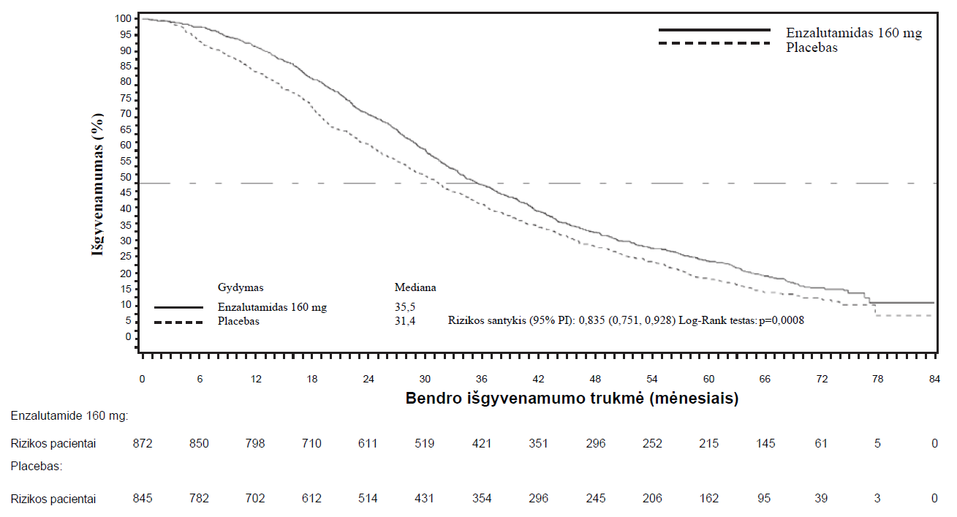

11 paveikslas. Bendrojo išgyvenamumo Kaplan-Meier kreivės remiantis PREVAIL tyrimo 5 metų išgyvenamumo analize (intent-to-treat analizė)

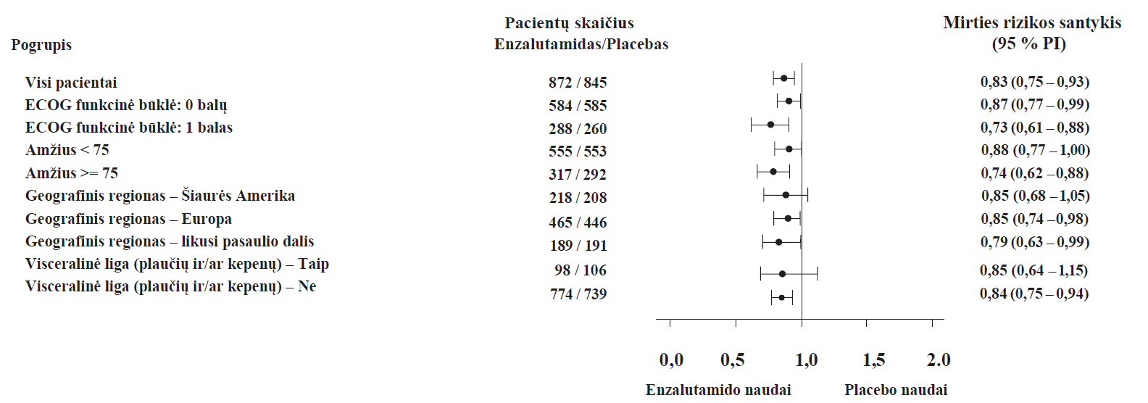

12 paveikslas. 5 metų bendrojo išgyvenamumo analizė pagal pogrupius: rizikos santykis ir 95 % pasikliautinieji intervalai PREVAIL tyrime (intent-to-treat analizė)

Iš anksto numatyta rPFS analizė parodė statistiškai reikšmingą pagerėjimą tarp gydymo grupių, kai 81,4 % sumažėjo radiografinio progresavimo arba mirties rizika (RS=0,19 (95 % PI: 0,15; 0,23), p < 0,0001). Reiškiniai nustatyti 118 (14 %) pacientų, gydytų enzalutamidu ir 321 (40 %) pacientui, vartojusiam placebą. rPFS mediana nebuvo pasiekta (95 % PI: 13,8, nepasiekta) enzalutamidu gydytų pacientų grupėje ir buvo 3,9 mėnesio (95 % PI: 3,7; 5,4) placebo vartojusiųjų grupėje (13 paveikslas). Nuoseklus palankus poveikis rPFS nustatytas visuose iš anksto numatytuose pacientų pogrupiuose (pvz., suskirsčius pagal amžių, pradinį ECOG įvertinimą, pradinius PSA ir LDH rodmenis, Gleason įvertinimą diagnozės nustatymo metu ir visceralinės ligos buvimą atrankos metu). Iš anksto numatyta rPFS stebėjimo analizė, kuri buvo paremta tyrėjo radiografinio progresavimo vertinimu, parodė statistiškai reikšmingą pagerėjimą tarp gydymo grupių 69,3 % sumažėjus radiografinio progresavimo arba mirties rizikai (RS=0,31 [95 % PI: 0,27; 0,35], p < 0,0001). rPFS mediana buvo 19,7 mėnesio enzalutamido grupėje ir 5,4 mėnesio placebo grupėje.

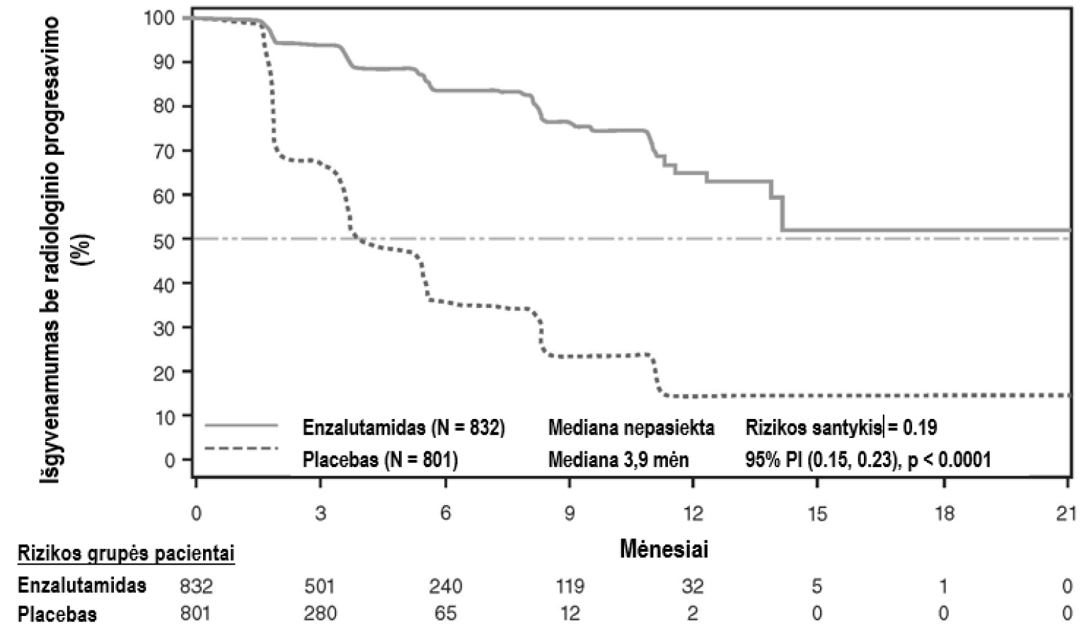
Pagrindinės analizės metu atsitiktinėms imtims buvo priskirti 1633 pacientai.

13 paveikslas. Išgyvenamumo be radiografinio progresavimo Kaplan-Meier kreivės PREVAIL tyrime (intent-to-treat analizė)

Be sudėtinių pagrindinių vertinamųjų baigčių, statistiškai reikšmingas pagerėjimas taip pat nustatytas analizuojant toliau išvardytas iš anksto numatytas vertinamąsias baigtis.

Laiko iki citotoksinės chemoterapijos pradžios mediana buvo 28,0 mėnesiai pacientams, gydytiems enzalutamidu, ir 10,8 mėnesio pacientams, vartojusiems placebą [RS=0,35, 95 % [PI: 0,30; 0,40], p < 0,0001).

Tiriamųjų, kurie tyrimo pradžioje sirgo išmatuojama liga ir kuriems pasireiškė objektyvi minkštųjų audinių reakcija, dalis buvo 58,8 % (95 % PI: 53,8; 63,7) enzalutamidu gydytų pacientų grupėje, palyginti su 5,0 % (95 % PI: 3,0; 7,7) placebo vartojusių pacientų grupėje. Absoliutus objektyvios minkštųjų audinių reakcijos skirtumas enzalutamido ir placebo grupėse buvo [53,9 % (95 % PI: 48,5; 59,1; p < 0,0001]. Visiška reakcija į gydymą nustatyta 19,7 % enzalutamidu gydytų pacientų, palyginti su 1,0 % placebo vartojusių pacientų, o dalinė reakcija nustatyta 39,1 % enzalutamidu gydytų pacientų, palyginti su 3,9 % placebo vartojusių pacientų.

Enzalutamidas reikšmingai sumažino pirmojo su skeletu susijusio reiškinio atsiradimo riziką 28 % [RS=0,718 (95 % PI: 0,61; 0,84), p < 0,0001]. Su skeletu susijęs reiškinys buvo apibrėžtas kaip su prostatos vėžiu susijęs spindulinis gydymas ar chirurginis kaulų gydymas, patologiniai kaulų lūžiai, nugaros smegenų kompresija arba priešvėžinio gydymo pakeitimas kaulų skausmui gydyti. Analizė apėmė 587 su skeletu susijusius reiškinius, iš kurių 389 (66,3 %) buvo spindulinis kaulų gydymas, 79 (13,5 %) – nugaros smegenų kompresija, 70 (11,9 %) – patologiniai kaulų lūžiai, 45 reiškiniai (7,6 %) – priešvėžinio gydymo pakeitimas kaulų skausmui gydyti, 22 (3,7 %) – chirurginis kaulų gydymas.

Enzalutamidu gydytų pacientų bendras PSA reakcijos dažnis (apibrėžiamas kaip ≥ 50 % sumažėjimas nuo tyrimo pradžios) buvo reikšmingai didesnis nei placebą vartojusių pacientų rodmuo: 78,0 %, palyginti su 3,5 % (skirtumas=74,5 %, p < 0,0001).

Laiko iki PSA progresavimo mediana pagal PCWG2 kriterijus buvo 11,2 mėnesio pacientams, gydytiems enzalutamidu, ir 2,8 mėnesio pacientams, vartojusiems placebą [RS=0,17, (95 % PI: 0,15; 0,20), p < 0,0001).

Gydymas enzalutamidu, palyginti su placebu, sumažino FACT-P įvertinimo sumažėjimo riziką 37,5 (p < 0,0001). Laiko iki FACT-P įvertinimo sumažėjimo mediana buvo 11,3 mėnesio enzalutamido grupėje ir 5,6 mėnesio placebo grupėje.

CRPC2 (AFFIRM) tyrimas (metastaziniu KAPV sergantys pacientai, kuriems anksčiau taikyta chemoterapija)
Enzalutamido veiksmingumas ir saugumas metastaziniu KAPV sergantiems pacientams, kurie buvo gydyti docetakseliu ir vartojo LHAH analogą arba kuriems buvo atlikta orchiektomija, buvo vertinamas atsitiktinių imčių placebu kontroliuotame daugiacentriame 3 fazės klinikiniame tyrime. Iš viso santykiu 2:1 atsitiktinėms imtims buvo priskirti 1199 pacientai, kurie per burną vartojo arba enzalutamido 160 mg vieną kartą per parą (N=800), arba placebo vieną kartą per parą (n=399). Pacientams buvo leidžiama (bet nebuvo reikalaujama) vartoti prednizoną (didžiausia leistina paros dozė buvo 10 mg prednizono arba ekvivalentiška dozė). Pacientai, atsitiktinai priskirti bet kuriai grupei, tęsė gydymą iki ligos progresavimo (apibūdinama kaip patvirtintas radiologinis progresavimas arba su skeletu susijusio reiškinio atsiradimas) ir gydymo nauju sisteminio poveikio priešvėžiniu vaistiniu preparatu pradžios, nepriimtino toksinio poveikio arba pasitraukimo iš tyrimo.

Demografiniai ir pradiniai ligos duomenys dviejose gydymo grupėse buvo panašūs. Amžiaus mediana priskyrimo atsitiktinėms imtims metu buvo 69 metai (intervalas nuo 41 iki 92 metų), vertinant pasiskirstymą pagal rasę 93 % tiriamųjų buvo baltaodžiai, 4 % − juodaodžiai, 1 % − azijiečiai ir 2 % − kitos rasės. 91,5 % pacientų ECOG funkcinės būklės įvertinimas buvo 0–1, 8,5 % pacientų – 2; 28 % vidutinis trumpo skausmo aprašo įvertinimas buvo ≥ 4 (vidutinis paciento jaustas stipriausias skausmas per praėjusias 24 valandas, skaičiuojant septynias dienas prieš atsitiktinę atranką). Dauguma (91 %) pacientų turėjo metastazių kauluose, 23 % – žarnyne, plaučiuose ir (arba) kepenyse. Tyrimo pradžioje 41 % atsitiktinėms imtims priskirtų pacientų nustatytas tik PSA progresavimas, o 59 % pacientų nustatytas radiologinis progresavimas. Penkiasdešimt vienas procentas (51 %) pacientų tyrimo pradžioje vartojo bisfosfonatų.

Į AFFIRM tyrimą nebuvo įtraukti pacientai, kuriems buvo traukulių atsiradimo riziką didinanti medicininė būklė (žr. 4.8 skyrių), kurie vartojo traukulių pasireiškimo slenkstį mažinančių vaistinių preparatų, sirgo kliniškai sunkia širdies ir kraujagyslių liga, pvz., nekontroliuojama hipertenzija, neseniai patyrė miokardo infarktą, sirgo nestabiliąja krūtinės angina, III ar IV klasės širdies nepakankamumu pagal Niujorko širdies asociacijos klasifikaciją (nebent išstūmimo frakcija buvo ≥ 45 %), turėjo kliniškai reikšmingų skilvelių ritmo sutrikimų ar AV blokadą (be nuolatinio stimuliatoriaus).

Protokole nurodyta tarpinė analizė po 520 mirčių parodė statistiškai reikšmingą pacientų, gydytų enzalutamidu, bendro išgyvenamumo pranašumą, palyginti su placebo poveikiu (6 lentelė ir 14 bei 15 paveikslai).

6 lentelė. Enzalutamidu gydytų ar placebo vartojusių pacientų bendrasis išgyvenamumas AFFIRM tyrime (intent-to-treat analizė)

 | Enzalutamidas (n=800) | Placebas (n=399)
Mirtys (%) | 308 (38,5 %) | 212 (53,1 %)
Išgyvenamumo mediana (mėnesiai) (95 % PI) | 18,4 (17,3, NP) | 13,6 (11,3, 15,8)
P reikšmė¹ | p < 0,0001
Rizikos santykis (95 % PI)² | 0,63 (0,53, 0,75)
NP=nepasiekta.
1. P reikšmė apskaičiuotas naudojant log-rank testą, stratifikuotą pagal ECOG funkcinės būklės įvertinimą (0-1, lyginant su 2) ir vidurkį skausmo skalėje (<4 lyginant su. ≥4).
2. Rizikos santykis apskaičiuotas naudojant stratifikuotą proporcinės rizikos modelį. Rizikos santykis < 1 yra palankus enzalutamidui.

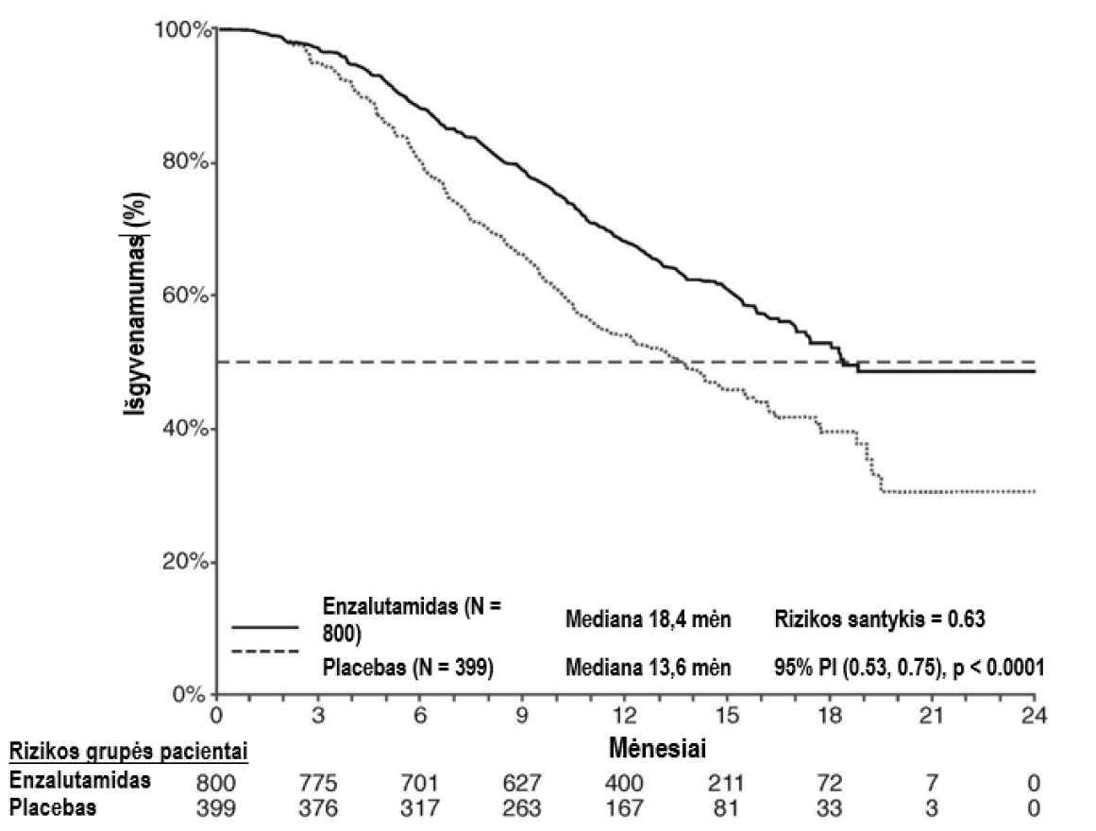

14 paveikslas. Bendrojo išgyvenamumo Kaplan-Meier kreivės AFFIRM tyrime (intent-to-treat analizė)

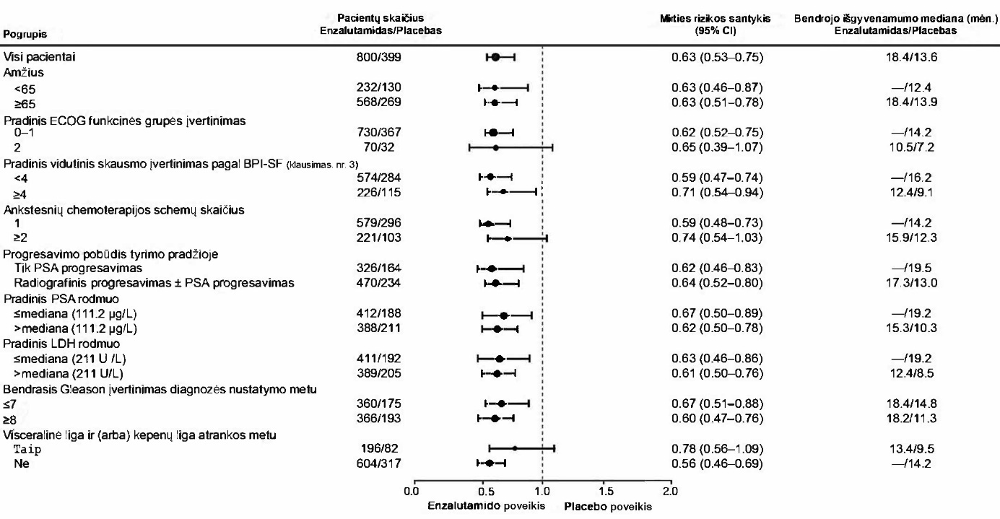
ECOG: Rytų bendradarbiavimo onkologijos grupė (angl. Eastern Cooperative Oncology Group); BPI-SF: trumpas skausmo aprašas – trumpoji forma (angl. Brief Pain InventoryShort Form); PSA: prostatai specifinis antigenas

15 paveikslas. Bendrasis išgyvenamumas pagal pogrupius AFFIRM tyrime – rizikos santykis 95 % pasikliautinasis intervalas

Be nustatyto bendrojo išgyvenamumo pagerėjimo, palankus enzalutamido poveikis buvo nustatytas ir svarbiausioms antrinėms vertinamosioms baigtims (PSA progresavimui, išgyvenamumui be radiologinio progresavimo ir laikui iki pirmųjų su skeletu susijusių reiškinių); toks poveikis buvo statistiškai reikšmingas po koregavimo pagal daugybinius ištyrimus.

Tyrėjo vertinimu patvirtintas išgyvenamumas be radiologinio progresavimo, nustatytas naudojant RECIST v1.1 minkštiesiems audiniams ir matant 2 arba daugiau kaulų pažeidimų kaulo nuskaityme, buvo 8,3 mėnesio enzalutamidu gydytiems pacientams ir 2,9 placebo vartojusiems pacientams (RS=0,40 [95 % PI: 0,35; 0,47], p < 0,0001). Į analizę buvo įtraukta 216 mirčių, kai nebuvo dokumentuoto patvirtinto progresavimo, ir 645 dokumentuoti progresavimo reiškiniai, iš kurių 303 (47 %) buvo progresavimas minkštuosiuose audiniuose, 268 (42 %) – kaulų pažeidimų progresavimas, 74 (11 %) – ir minkštųjų audinių, ir kaulų pažeidimai.

Patvirtintas PSA sumažėjimas 50 % arba 90 % nustatytas atitinkamai 54,0 % ir 24,8 % enzalutamidu gydytų pacientų ir atitinkamai 1,5 % ir 0,9 % placebo vartojusių pacientų (p < 0,0001). Laiko iki PSA progresavimo mediana buvo 8,3 mėnesio enzalutamidu gydytiems pacientams ir 3,0 mėnesio placebo vartojusiems pacientams [RS=0,25 (95 % PI:0,20; 0,30), p < 0,0001].

Laiko iki pirmųjų su skeletu susijusių reiškinių mediana buvo 16,7 mėnesio enzalutamidu gydytiems pacientams ir 13,3 mėnesio placebo vartojusiems pacientams [RS=0,69 (95 % PI:0,57; 0,84), p < 0,0001]. Su skeletu susijęs reiškinys buvo apibrėžtas kaip spindulinis gydymas ar chirurginis kaulų gydymas, patologiniai kaulų lūžiai, nugaros smegenų kompresija arba priešvėžinio gydymo pakeitimas kaulų skausmui gydyti. Į tyrimą įtraukti 448 su skeletu susiję reiškiniai, iš kurių 277 (62 %) buvo kaulų spindulinis gydymas, 95 (21 %) – nugaros smegenų kompresija, 47 (10 %) – patologiniai kaulų lūžiai, 36 (8 %) – priešvėžinio gydymo pakeitimas kaulų skausmui gydyti, 7 (2 %) – chirurginis kaulų gydymas.

9785-CL-0410 tyrimas (enzalutamido skyrimas po abiraterono vartojimo pacientams, sergantiems metastaziniu KAPV)
Šis tyrimas buvo vienos grupės tyrimas, į jį buvo įtraukta 214 pacientų, sergančių metastaziniu KAPV, kuriems buvo skiriamas enzalutamidas (160 mg vieną kartą per parą) po mažiausiai 24 savaites trukusio gydymo abiraterono acetatu kartu su prednizonu. rPFS (išgyvenamumas be radiologinio progresavimo, tyrimo pagrindinė vertinamoji baigtis) mediana buvo 8,1 mėnesio (95 % PI: 6,1; 8,3), bendrojo išgyvenamumo mediana nebuvo pasiekta. PSA atsakas (apibrėžiamas kaip sumažėjimas ≥ 50 % nuo pradinio rodmens) buvo 22,4 % (95 % PI: 17,0; 28,6). 69 pacientams, kuriems prieš tai buvo taikyta chemoterapija, rPFS mediana buvo 7,9 mėnesio (95 % PI: 5,45; 10,84). PSA atsakas buvo 23,2 % (95 % PI: 13,9; 34,9). 145 pacientams, kuriems prieš tai nebuvo taikyta chemoterapija, rPFS mediana buvo 8,1 mėnesio (95 % PI: 5,7; 8,3). PSA atsakas buvo 22,1 % (95 % PI: 15,6; 29,7).

Nors kai kurių pacientų, gydytų enzalutamidu po abiraterono vartojimo, atsakas buvo ribotas, tokio poveikio priežastis kol kas nėra žinoma. Tyrimas nebuvo suplanuotas taip, kad būtų galima nustatyti pacientus, kuriems yra tikėtinas palankus poveikis, ar optimalią enzalutamido ir abiraterono skyrimo seką.

Senyvi pacientai
Iš 5 110 pacientų, kurie kontroliuotuose klinikiniuose tyrimuose buvo gydyti enzalutamidu, 3 988 pacientai (78 %) buvo 65 metų arba vyresni, o 1 703 pacientai (33 %) buvo 75 metų arba vyresni. Tarp šių vyresnių ir jaunesnių pacientų nenustatyta jokių bendrų saugumo ar veiksmingumo skirtumų.

Vaikų populiacija
Europos vaistų agentūra atleido nuo įpareigojimo pateikti referencinio vaistinio preparato, kurio sudėtyje yra enzalutamido, tyrimų su visais vaikų populiacijos pogrupiais duomenis prostatos karcinomos gydymo indikacijai (vartojimo vaikams informacija pateikiama 4.2 skyriuje).

5.2 Farmakokinetinės savybės

Enzalutamidas tirpsta vandenyje blogai. Enzalutamido tirpumas yra padidintas kaprilokaproilo makrogolgliceridais kaip emulsikliu/surfaktantu. Ikiklinikinių tyrimų metu enzalutamido absorbcija padidėjo, kai jis buvo ištirpintas kaprilokaproilo makrogolgliceriduose.

Enzalutamido farmakokinetika buvo vertinta pacientams, sergantiems prostatos vėžiu, ir sveikiems vyrams. Vidutinis galutinis enzalutamido pusinės eliminacijos laikas (t_{1/2}) pacientams po vienkartinės per burną pavartotos dozės yra 5,8 dienos (intervalas 2,8-10,2 dienos), pusiausvyrinė apykaita pasiekiama maždaug po vieno mėnesio. Vaistinio preparato vartojant kasdien per burną, enzalutamido susikaupia apytiksliai 8,3 karto daugiau nei pavartojus vienkartinę dozę. Paros koncentracijos kraujo plazmoje svyravimai yra nedideli (didžiausios ir mažiausios koncentracijos santykis 1,25). Enzalutamidas šalinamas pirmiausia metabolizuojant kepenyse, susidarant aktyviajam metabolitui, kuris toks pat aktyvus kaip ir enzalutamidas ir kurio koncentracija kraujo plazmoje yra maždaug tokia pati kaip ir enzalutamido koncentracija.

Absorbcija
Didžiausia enzalutamido koncentracija kraujo plazmoje (C_{max}) pacientams nustatoma po vartojimo praėjus 1-2 valandoms. Remiantis masių pusiausvyros tyrimu su žmonėmis, apskaičiuota, kad absorbuojama 84,2 % per burną pavartoto enzalutamido. Enzalutamidas nėra šalinimo nešiklių P-gp ar BCRP substratas. Esant pusiausvyrinei apykaitai, enzalutamido ir jo veikliojo metabolito vidutiniai C_{max} rodmenys yra atitinkamai 16,6 μg/ml (variacijos koeficientas [VK] 23 %) ir 12,7 μg/ml (VK 30 %). Maistas neturi kliniškai reikšmingo poveikio enzalutamido absorbcijai. Klinikiniuose tyrimuose enzalutamido buvo vartojama neatsižvelgiant į valgį.

Pasiskirstymas
Vidutinis tariamasis enzalutamido pasiskirstymo tūris (V/F) pacientams po vienkartinės dozės pavartojimo per burną yra 110 l (VK 29 %). Enzalutamido pasiskirstymo tūris yra didesnis nei viso organizmo vandens tūris, tai rodo ekstensyvų ekstravazalinį pasiskirstymą. Tyrimai su graužikais rodo, kad enzalutamidas ir jo veiklusis metabolitas gali prasiskverbti per smegenų ir kraujo barjerą.

97-98 % enzalutamido susijungia su kraujo plazmos baltymais, daugiausia albuminu. 95 % veikliojo metabolito prisijungia prie kraujo plazmos baltymų. Jungimosi su baltymais persiskirstymo tarp enzalutamido ir kitų dideliais kiekiais besijungiančių vaistinių preparatų (varfarino, ibuprofeno ir salicilo rūgšties) in vitro nenustatyta.

Biotransformacija
Enzalutamidas yra ekstensyviai metabolizuojamas. Žmogaus kraujo plazmoje yra du pagrindiniai metabolitai: N-desmetilo enzalutamidas (veiklusis) ir karboksilo rūgšties darinys (neveiklus). Enzalutamidas metabolizuojamas veikiant CYP2C8 ir mažesne apimtimi CYP3A4/5 (žr. 4.5 skyrių), abu fermentai dalyvauja susidarant veikliajam metabolitui. In vitro N-desmetilenzalutamidą į karboksilo rūgšties metabolitą metabolizuoja karboksilesterazė 1, kuri taip pat šiek tiek dalyvauja enzalutamidą metabolizuojant į karboksilo rūgšties metabolitą. Tyrimo in vitro metu nustatyta, kad N-desmetilenzalutamidas nemetabolizuojamas dalyvaujant CYP.

Klinikinio vartojimo sąlygomis enzalutamidas yra stiprus CYP3A4 induktorius, vidutinio stiprumo CYP2C9 ir CYP2C19 induktorius bei nesukelia kliniškai reikšmingo poveikio CYP2C8 (žr. 4.5 skyrių).

Eliminacija
Vidutinis enzalutamido tariamasis klirensas (K/F) pacientams svyruoja nuo 0,520 iki 0,564 l/val.

Paskyrus per burną vartojamo ¹⁴C-enzalutamido, 84,6 % radioaktyvumo išskiriama per 77 dienas po dozės pavartojimo: 71,0 % pasišalina su šlapimu (pirmiausia kaip neveiklus metabolitas, su enzalutamido ir veikliojo metabolito pėdsakais), 13,6 % – su išmatomis (0,39 % dozės kaip nepakitęs enzalutamidas).

Duomenys in vitro rodo, kad enzalutamidas nėra OATP1B1, OATP1B3 ar OCT1 substratas; N-desmetilenzalutamidas nėra P-gp arba BCRP substratas.

Duomenys in vitro rodo, kad enzalutamidas ir pagrindiniai jo metabolitai esant kliniškai reikšmingoms koncentracijoms neslopina šių nešiklių: OATP1B1, OATP1B3, OCT2 arba OAT1.

Tiesinis / netiesinis pobūdis
Didinant vaistinio preparato dozę nuo 40 mg iki 160 mg, koncentracija kraujo plazmoje didėjo beveik proporcingai (didelių nukrypimų nebuvo). Enzalutamido ir veikliojo metabolito pusiausvyrinės apykaitos C_{min} rodmenys atskiriems pacientams liko nepakitę ilgiau nei metus trukusio ilgalaikio gydymo metu, o tai rodo laiko atžvilgiu tiesinę farmakokinetiką nusistovėjus pusiausvyrinei apykaitai.

Inkstų funkcijos sutrikimas
Formalių enzalutamido vartojimo esant inkstų funkcijos sutrikimui tyrimų neatlikta. Į klinikinius tyrimus nebuvo įtraukti pacientai, kurių kreatinino koncentracija kraujo serume buvo >177 μmol/l (2 mg/dl). Remiantis populiacijos farmakokinetikos analize, pacientams, kurių apskaičiuotas kreatinino klirensas (aKK) yra ≥ 30 ml/min. (apskaičiuota pagal Cockcroft ir Gault formulę), dozės koreguoti nereikia. Enzalutamidas nebuvo tiriamas su pacientais, sergančiais sunkiu inkstų funkcijos sutrikimu (aKK < 30 ml/min.) arba galutinės stadijos inkstų liga, tad juos gydant rekomenduojama imtis atsargumo priemonių. Nesitikima, kad atliekant protarpinę hemodializę ar nuolatinę ambulatorinę peritoninę dializę, enzalutamidas būtų šalinamas reikšmingais kiekiais.

Kepenų funkcijos sutrikimas
Kepenų funkcijos sutrikimas neturi ženklaus poveikio enzalutamido ar jo veikliojo metabolito bendrajai ekspozicijai. Vis dėlto pacientams, kurių kepenų funkcijos sutrikimas yra sunkus, enzalutamido pusinės eliminacijos laikas buvo dvigubai ilgesnis, lyginant su rodmeniu sveikiems tiriamiesiems (10,4 dienos, palyginti su 4,7 dienos), ir tai gali būti susiję su padidėjusiu pasiskirstymu audiniuose.

Enzalutamido farmakokinetika buvo tirta asmenims, tyrimo pradžioje sirgusiems lengvu (n=6), vidutinio sunkumo (n=8) ar sunkiu (n=8) kepenų funkcijos sutrikimu (atitinkamai A, B ar C klasės pagal Child-Pugh), ir 22 atitinkamiems kontroliniams tiriamiesiems, kurių kepenų funkcija buvo normali. Po vienos 160 mg enzalutamido dozės pavartojimo per burną enzalutamido AUC ir C_{max} tiriamiesiems, kurių sutrikimas buvo lengvas, padidėjo atitinkamai 5 % ir 24 %; tiriamiesiems, kurių sutrikimas buvo vidutinio sunkumo, enzalutamido AUC ir C_{max} atitinkamai padidėjo 29 % ir sumažėjo 11 %; tiriamiesiems, kurių sutrikimas buvo sunkus, enzalutamido AUC ir C_{max} atitinkamai padidėjo 5 % ir sumažėjo 41 %, palyginti su sveikais kontroliniais tiriamaisiais. Suminiai neprisijungusio enzalutamido ir neprisijungusio veikliojo metabolito AUC ir C_{max} rodmenys tiriamiesiems, kurių sutrikimas buvo lengvas, padidėjo atitinkamai 14 % ir 19 %; tiriamiesiems, kurių sutrikimas buvo vidutinio sunkumo, AUC ir C_{max} atitinkamai padidėjo 14 % ir sumažėjo 17 %; tiriamiesiems, kurių kepenų sutrikimas buvo sunkus, AUC ir C_{max} atitinkamai padidėjo 34 % ir sumažėjo 27 %, palyginti su sveikais kontroliniais tiriamaisiais.

Rasė
Dauguma pacientų kontroliuojamuose klinikiniuose tyrimuose (>75 %) buvo baltaodžiai. Remiantis tyrimų, kuriuose dalyvavo prostatos vėžiu sergantys japonų ir kinų pacientai, farmakokinetikos duomenimis, kliniškai reikšmingų ekspozicijos skirtumų tarp šių populiacijų pacientų nenustatyta. Nepakanka duomenų, kad būtų galima įvertinti kitų rasių enzalutamido farmakokinetikos skirtumus.

Senyvi žmonės
Senyvų pacientų populiacijos farmakokinetikos analizė kliniškai reikšmingo poveikio enzalutamido farmakokinetikai neparodė.

5.3 Ikiklinikinių saugumo tyrimų duomenys

Vaikingoms pelėms skiriant enzalutamido, padaugėjo embriono ir (arba) vaisiaus žūties ir išorinių bei skeleto pokyčių atvejų. Enzalutamido poveikio vaisingumui tyrimų neatlikta, tačiau tyrimuose su žiurkėmis (4 ir 26 savaičių trukmės) ir šunimis (4, 13 ir 39 savaičių trukmės) pastebėta atrofijos, aspermijos / hipospermijos ir reprodukcinės sistemos hipertrofijos / hiperplazijos požymių, kurie atitiko enzalutamido farmakologinį aktyvumą. Tyrimuose su pelėmis (4 savaičių trukmės), žiurkėmis (4 ir 26 savaičių trukmės) ir šunimis (4, 13 ir 39 savaičių trukmės) su enzalutamidu susiję reprodukcinės sistemos organų pokyčiai buvo organų svorio sumažėjimas su prostatos ir sėklidės prielipo atrofija. Nustatyta Leidigo (Leydig) ląstelių hipertrofija ir (arba) hiperplazija pelėms (4 savaičių trukmės tyrimas) ir šunims (39 savaičių trukmės tyrimas). Papildomi reprodukcinio audinio pokyčiai buvo hipofizės hipertrofija / hiperplazija ir sėklinių pūslelių atrofija žiurkėms bei sėklidžių hipospermija ir sėklinių kanalėlių degeneracija šunims. Pastebėta su lytimi susijusių žiurkių pieno liaukų pokyčių (patinėliams – atrofija, patelėms – skiltinė hiperplazija). Abiejų rūšių reprodukcinių organų pokyčiai atitiko enzalutamido farmakologinį aktyvumą ir išnyko arba iš dalies išnyko po 8 savaičių atsigavimo laikotarpio. Kitoms rūšims jokių kitų organų sistemų, įskaitant kepenis, svarbių klinikinės patologijos ar histopatologinių pokyčių nenustatyta.

Su vaikingomis žiurkių patelėmis atlikti tyrimai parodė, kad enzalutamidas ir (arba) jo metabolitai prasiskverbia į vaisių. Žiurkėms 14-ąją vaikingumo dieną per burną skiriant 30 mg/kg (~ 1,9 kartus didesnę dozę negu maksimali dozė žmogui) radioaktyvaus ¹⁴C-enzalutamido, didžiausias radioaktyvumas vaisiuje buvo pasiektas praėjus 4 valandoms po pavartojimo ir buvo mažesnis lyginant su nustatytu patelės kraujo plazmoje, audinių/plazmos santykis buvo 0,27. Praėjus 72 valandoms po pavartojimo, radioaktyvumas vaisiuje sumažėjo iki 0,08 karto nuo didžiausios koncentracijos.

Su laktuojančiomis žiurkių patelėmis atlikti tyrimai parodė, kad enzalutamidas ir (arba) jo metabolitai išsiskiria į žiurkių pieną. Laktuojančioms žiurkių patelėms per burną skiriant 30 mg/kg (~ 1,9 kartus didesnę dozę negu maksimali dozė žmogui) radioaktyvaus ¹⁴C-enzalutamido, didžiausias radioaktyvumas piene buvo pasiektas praėjus 4 valandoms po pavartojimo ir buvo iki 3,54 karto didesnis palyginti su nustatytu patelės kraujo plazmoje. Tyrimo rezultatai taip pat parodė, kad enzalutamidas ir (arba) jo metabolitai per pieną prasiskverbia į žiurkių jauniklių audinius ir vėliau yra pašalinami.

Įprastinių in vitro ir in vivo tyrimų serijos metu enzalutamidas genotoksinio poveikio nesukėlė. 6 mėnesių trukmės tyrimo su transgeninėmis rasH2 pelėmis metu enzalutamidas galimo kancerogeninio poveikio nesukėlė (neoplastinių radinių neaptikta), kai skirta ne didesnė kaip 20 mg/kg paros dozė (AUC_{24h} ~ 317 μg val./ml), kurią vartojant ekspozicijos kraujo plazmoje lygis būna panašus į klinikinę ekspoziciją (AUC_{24h} ~ 322 μg val./ml) metastaziniu KAPV sergantiems pacientams, vartojantiems 160 mg per parą.

Žiurkėms du metus kasdien skiriant enzalutamido, padidėjo neoplazinių radinių dažnis. Tai buvo gerybinis užkrūčio liaukos navikas, pieno liaukų fibroadenoma, gerybiniai Leidigo (Leydig) ląstelių navikai sėklidėse, šlapimo pūslės epitelio papiloma ir šlapimo pūslės karcinoma patinams; gerybinis kiaušidžių granuliozinių ląstelių navikas patelėms ir užpakalinės hipofizės dalies adenoma abiejų lyčių gyvūnams. Negalima atmesti užkrūčio liaukos naviko, hipofizės adenomos ar pieno liaukų fibroadenomos, taip pat šlapimo pūslės epitelio papilomos ir šlapimo pūslės karcinomos pasireiškimo aktualumo žmonėms.

In vitro tyrimuose enzalutamidas fototoksinio poveikio nesukėlė.

6. FARMACINĖ INFORMACIJA

6.1 Pagalbinių medžiagų sąrašas

Kapsulės turinys
Kaprilokaproilo makrogolgliceridai
Butilhidroksianizolas (E320)
Butilhidroksitoluenas (E321)

Kapsulės apvalkalas
Želatina 160
Skystasis sorbitolis, iš dalies dehidratuotas (E420)
Glicerolis (E422)
Titano dioksidas (E171)
Išgrynintas vanduo

6.2 Nesuderinamumas

Duomenys nebūtini.

6.3 Tinkamumo laikas

3 metai.

6.4 Specialios laikymo sąlygos

Šiam vaistiniam preparatui specialių laikymo sąlygų nereikia.

6.5 Talpyklės pobūdis ir jos turinys

Kartono dėžutėje yra PVC/ACLAR-aliuminio lizdinės plokštelės po 4 minkštąsias kapsules kiekvienoje.

Pakuotės dydis: 28, 112, 120 kapsulių

Gali būti tiekiamos ne visų dydžių pakuotės.

6.6 Specialūs reikalavimai atliekoms tvarkyti ir vaistiniam preparatui ruošti

Enzalutamide Norameda negali ruošti kiti asmenys, išskyrus pacientą ar jį prižiūrintį asmenį. Remiantis veikimo mechanizmu ir tyrimais su pelėmis nustatytu toksiniu poveikiu embrionui ir vaisiui, Enzalutamide Norameda gali pakenkti besivystančiam vaisiui. Nėščios ar pastoti galinčios moterys negali rankomis liesti pažeistų ar atidarytų enzalutamido kapsulių be apsaugos, pvz., pirštinių. Žr. 5.3 skyrių „Ikiklinikinių saugumo tyrimų duomenys“.

Nesuvartotą vaistinį preparatą ar atliekas reikia tvarkyti laikantis vietinių reikalavimų.

7. REGISTRUOTOJAS

UAB Norameda
Meistrų 8A,
LT-02189 Vilnius,
Lietuva

8. REGISTRACIJOS PAŽYMĖJIMO NUMERIS (-IAI)

LT/1/23/5192/001 – N28
LT/1/23/5192/002 – N112
LT/1/23/5192/003 – N120

9. REGISTRAVIMO / PERREGISTRAVIMO DATA

Registravimo data 2023 m. birželio 21 d.

10. TEKSTO PERŽIŪROS DATA

2026 m. rugsėjo 24 d.

Išsami informacija apie šį vaistinį preparatą pateikiama Valstybinės vaistų kontrolės tarnybos prie Lietuvos Respublikos sveikatos apsaugos ministerijos tinklalapyje https://vvkt.lrv.lt/lt/.

II PRIEDAS

REGISTRACIJOS SĄLYGOS

A. GAMINTOJAS (-AI), ATSAKINGAS (-I) UŽ SERIJŲ IŠLEIDIMĄ

B. TIEKIMO IR VARTOJIMO SĄLYGOS AR APRIBOJIMAI

A. GAMINTOJAS (-AI), ATSAKINGAS (-I) UŽ SERIJŲ IŠLEIDIMĄ

Gamintojo (-ų), atsakingo (-ų) už serijų išleidimą, pavadinimas (-ai) ir adresas (-ai)

Pharmadox Healthcare Ltd.
KW20A Kordin Industrial Park,
Paola PLA 3000,
Malta

arba

Adalvo Ltd.
Malta Life Sciences Park,
Building 1, Level 4, Sir Temi Zammit Buildings,
San Gwann SGN 3000,
Malta

arba

Lek Pharmaceuticals d.d.
Verovškova ulica 57
1526 Liubliana
Slovėnija

arba

KeVaRo Group Ltd.
9 Tzaritza Elenora Str., Office 23,
Sofija 1618, Bulgarija

Su pakuote pateikiamame lapelyje nurodomas gamintojo, atsakingo už konkrečios serijos išleidimą, pavadinimas ir adresas.

B. TIEKIMO IR VARTOJIMO SĄLYGOS AR APRIBOJIMAI

Receptinis vaistinis preparatas.

III PRIEDAS

ŽENKLINIMAS IR PAKUOTĖS LAPELIS

A. ŽENKLINIMAS

INFORMACIJA ANT IŠORINĖS PAKUOTĖS

IŠORINĖ DĖŽUTĖ

1. VAISTINIO PREPARATO PAVADINIMAS

Enzalutamide Norameda 40 mg minkštosios kapsulės
enzalutamidum

2. VEIKLIOJI (-IOS) MEDŽIAGA (-OS) IR JOS (-Ų) KIEKIS (-IAI)

Kiekvienoje kapsulėje yra 40 mg enzalutamido.

3. PAGALBINIŲ MEDŽIAGŲ SĄRAŠAS

Sudėtyje yra sorbitolio (E420).
Daugiau informacijos pateikiama pakuotės lapelyje.

4. FARMACINĖ FORMA IR KIEKIS PAKUOTĖJE

28 minkštosios kapsulės
112 minkštųjų kapsulių
120 minkštųjų kapsulių

5. VARTOJIMO METODAS IR BŪDAS (-AI)

Prieš vartojimą perskaitykite pakuotės lapelį.
Vartoti per burną.

6. SPECIALUS ĮSPĖJIMAS, KAD VAISTINĮ PREPARATĄ BŪTINA LAIKYTI VAIKAMS NEPASTEBIMOJE IR NEPASIEKIAMOJE VIETOJE

Laikyti vaikams nepastebimoje ir nepasiekiamoje vietoje.

7. KITAS (-I) SPECIALUS (-ŪS) ĮSPĖJIMAS (-AI) (JEI REIKIA)

8. TINKAMUMO LAIKAS

EXP

9. SPECIALIOS LAIKYMO SĄLYGOS

10. SPECIALIOS ATSARGUMO PRIEMONĖS DĖL NESUVARTOTO VAISTINIO PREPARATO AR JO ATLIEKŲ TVARKYMO (JEI REIKIA)

11. REGISTRUOTOJO PAVADINIMAS IR ADRESAS

UAB Norameda
Meistrų 8A,
LT-02189 Vilnius,
Lietuva

12. REGISTRACIJOS PAŽYMĖJIMO NUMERIS (-IAI)

LT/1/23/5192/001 – N28
LT/1/23/5192/002 – N112
LT/1/23/5192/003 – N120

13. SERIJOS NUMERIS

Lot

14. PARDAVIMO (IŠDAVIMO) TVARKA

Receptinis vaistas.

15. VARTOJIMO INSTRUKCIJA

16. INFORMACIJA BRAILIO RAŠTU

enzalutamide norameda 40 mg

17. UNIKALUS IDENTIFIKATORIUS – 2D BRŪKŠNINIS KODAS

2D brūkšninis kodas su nurodytu unikaliu identifikatoriumi.

18. UNIKALUS IDENTIFIKATORIUS – ŽMONĖMS SUPRANTAMI DUOMENYS

PC
SN
NN

MINIMALI INFORMACIJA ANT LIZDINIŲ PLOKŠTELIŲ ARBA DVISLUOKSNIŲ JUOSTELIŲ

LIZDINĖ PLOKŠTELĖ

1. VAISTINIO PREPARATO PAVADINIMAS

Enzalutamide Norameda 40 mg minkštosios kapsulės
enzalutamidum

2. REGISTRUOTOJO PAVADINIMAS

UAB Norameda

3. TINKAMUMO LAIKAS

EXP

4. SERIJOS NUMERIS

Lot

5. KITA

B. PAKUOTĖS LAPELIS
Pakuotės lapelis: informacija pacientui

Enzalutamide Norameda 40 mg minkštosios kapsulės
enzalutamidas

Atidžiai perskaitykite visą šį lapelį, prieš pradėdami vartoti vaistą, nes jame pateikiama Jums svarbi informacija.
- Neišmeskite šio lapelio, nes vėl gali prireikti jį perskaityti.
- Jeigu kiltų daugiau klausimų, kreipkitės į gydytoją.
- Šis vaistas skirtas tik Jums, todėl kitiems žmonėms jo duoti negalima. Vaistas gali jiems pakenkti (net tiems, kurių ligos požymiai yra tokie patys kaip Jūsų).
- Jeigu pasireiškė šalutinis poveikis (net jeigu jis šiame lapelyje nenurodytas), kreipkitės į gydytoją. Žr. 4 skyrių.

Apie ką rašoma šiame lapelyje?

1. Kas yra Enzalutamide Norameda ir kam jis vartojamas
2. Kas žinotina prieš vartojant Enzalutamide Norameda
3. Kaip vartoti Enzalutamide Norameda
4. Galimas šalutinis poveikis
5. Kaip laikyti Enzalutamide Norameda
6. Pakuotės turinys ir kita informacija

1. Kas yra Enzalutamide Norameda ir kam jis vartojamas

Enzalutamide Norameda sudėtyje yra veikliosios medžiagos enzalutamido. Šis vaistas vartojamas suaugusių vyrų prostatos vėžiui gydyti:
- kai nebėra atsako į hormonų terapiją ar chirurginį gydymą, siekiant sumažinti testosterono kiekį,
arba
- kai vėžys išplito į kitas kūno dalis ir yra atsakas į hormonų terapiją ar chirurginį gydymą testosterono kiekiui sumažinti
arba
- kuriems anksčiau buvo pašalinta prostata arba taikyta spindulinė terapija ir kurių PSA kiekis greitai didėja, tačiau vėžys nėra išplitęs į kitas kūno dalis ir yra atsakas į hormonų terapiją testosterono kiekiui sumažinti.

Kaip Enzalutamide Norameda veikia
Enzalutamide Norameda yra vaistas, kuris blokuoja hormonų, vadinamų androgenais (pvz., testosterono), aktyvumą. Užblokuodamas androgenus, enzalutamidas sustabdo prostatos vėžio ląstelių didėjimą ir dalijimąsi.

2. Kas žinotina prieš vartojant Enzalutamide Norameda

Enzalutamide Norameda vartoti draudžiama:
- jeigu yra alergija enzalutamidui arba bet kuriai pagalbinei šio vaisto medžiagai (jos išvardytos 6 skyriuje);
- jeigu esate nėščia arba galite pastoti (žr. skyrių „Nėštumas, žindymo laikotarpis ir vaisingumas“).

Įspėjimai ir atsargumo priemonės
Traukuliai
Apie traukulius pranešta 6 iš 1 000 žmonių, vartojusių enzalutamidą, ir mažiau nei 3 iš 1 000 žmonių, vartojusių placebą ( žr. „Kiti vaistai ir Enzalutamide Norameda“ toliau ir 4 skyrių „Galimas šalutinis poveikis“).

Jeigu vartojate vaistų, kurie gali sukelti traukulius arba padidinti jautrumą traukuliams (žr. toliau esantį skyrių „Kiti vaistai ir Enzalutamide Norameda“).

Jeigu gydymo laikotarpiu patiriate traukulių:
Kuo greičiau kreipkitės į gydytoją. Gydytojas gali nuspręsti, kad Jums reikia nutraukti šio vaisto vartojimą.

Užpakalinės laikinos encefalopatijos sindromas (ULES)
Gauta retų pranešimų apie enzalutamido vartojantiems pacientams pasireiškusį ULES, t. y. retą grįžtamą galvos smegenis pažeidžiančią būklę. Jei Jums atsirado traukulių, stiprėjantis galvos skausmas, minčių susipainiojimas, aklumas ar kitokių regėjimo sutrikimų, nedelsdami kreipkitės į gydytoją (taip pat žr. 4 skyrių „Galimas šalutinis poveikis“).

Naujų piktybinių navikų rizika (antras pirminis piktybinis navikas)
Gauta pranešimų apie enzalutamido vartojantiems pacientams atsiradusius naujus (antrus) piktybinius navikus, įskaitant šlapimo pūslės ir storosios žarnos piktybinį naviką.

Nedelsdami kreipkitės į savo gydytoją, jei vartojant Enzalutamide Norameda pastebėsite kraujavimo iš virškinamojo trakto požymių, kraujo šlapime ar dažnai jausite staigų poreikį šlapintis.

Sunkumas ryjant, susijęs su vaisto forma
Gauta pranešimų apie pacientus, kuriems enzalutamido preparatus buvo sunku nuryti, įskaitant pranešimus apie springimo atvejus. Sunkumo ryjant ar springimo atvejų dažniau buvo pastebėta pacientams, kurie vartojo vaisto kapsules, todėl springimo atvejai gali būti susiję su didesniu jų dydžiu. Kapsulę nurykite sveiką, užgerdami pakankamu kiekiu vandens.
Jei dideles kapsules Jums sunku nuryti arba anksčiau buvo pasireiškusi disfagija, Enzalutamide Norameda kapsules gali būti sunku nuryti ar gali kilti pavojus užspringti. Pasitarkite su gydytoju, ar tokiu atveju nevertėtų vartoti alternatyvos – enzalutamido tablečių.

Pasitarkite su gydytoju, prieš pradėdami vartoti Enzalutamide Norameda:
- jeigu po Enzalutamide Norameda ar kitų vaistų vartojimo Jums kada nors pasireiškė sunkus odos išbėrimas arba lupimasis, pūslės ir (arba) burnos opos;
- jeigu vartojate bet kokį kraujo krešulių susidarymą slopinantį vaistą (pvz., varfariną, acenokumarolį, klopidogrelį);
- jeigu skiriama chemoterapija docetakseliu;
- jeigu yra kepenų sutrikimų;
- jeigu yra inkstų sutrikimų.

Pasakykite gydytojui, jeigu Jums tinka bet kuri paminėta būklė:
Jeigu sergate širdies ir kraujagyslių ligomis, įskaitant širdies ritmo sutrikimus (aritmiją) arba vartojote vaistų šioms ligoms gydyti. Vartojant Enzalutamide Norameda, gali padidėti širdies ritmo sutrikimų rizika.

Jeigu esate alergiški enzalutamidui, gali pasireikšti išbėrimas, veido, liežuvio, lūpų ar gerklės patinimas. Jeigu esate alergiški enzalutamidui bet kuriai kitai šio vaisto medžiagai, šio vaisto nevartokite.

Gauta pranešimų apie stiprų odos išbėrimą ar odos lupimąsi, pūslių susidarymą ir (arba) burnos išopėjimą, įskaitant Stivenso-Džonsono (Stevens-Johnson) sindromą, vartojant enzalutamido. Jeigu pastebėjote bet kurį iš šių simptomų, susijusių su šiomis 4 skyriuje aprašytomis sunkiomis odos reakcijomis, nedelsdami nustokite vartoti šį vaistą ir kreipkitės į medikus.

Jeigu Jums tinka bet kuri aukščiau paminėta būklė arba dėl to abejojate, pasitarkite su savo gydytoju prieš vartodami šį vaistą.

Vaikams ir paaugliams
Šis vaistas neskirtas vartoti vaikams ir paaugliams.

Kiti vaistai ir Enzalutamide Norameda
Jeigu vartojate ar neseniai vartojote kitų vaistų arba dėl to nesate tikri, apie tai pasakykite gydytojui. Jums reikia žinoti vaistų, kuriuos vartojate, pavadinimus. Turėkite jų sąrašą, kad galėtumėte parodyti gydytojui, kai Jums paskiriamas naujas vaistas. Neturėtumėte pradėti ar nutraukti vartoti jokio vaisto, prieš tai nepasitarę su gydytoju, kuris Jums paskyrė šio vaisto.

Pasakykite gydytojui, jeigu vartojate kurį nors iš toliau nurodytų vaistų. Vartojami kartu su Enzalutamide Norameda, šie vaistai gali padidinti traukulių pasireiškimo riziką:
- tam tikri vaistai astmai ir kitoms kvėpavimo ligoms gydyti (pvz., aminofilinas, teofilinas);
- vaistai, vartojami tam tikriems psichikos sutrikimams, pvz., depresijai ir šizofrenijai, gydyti (pvz., klozapinas, olanzapinas, risperidonas, ziprazidonas, bupropionas, litis, chlorpromazinas, mezoridazinas, tioridazinas, amitriptilinas, dezipraminas, doksepinas, imipraminas, maprotilinas, mirtazapinas);
- tam tikri vaistai skausmui malšinti (pvz., petidinas).

Pasakykite gydytojui, jeigu vartojate toliau nurodytų vaistų. Šie vaistai gali turėti įtakos Enzalutamide Norameda poveikiui arba Enzalutamide Norameda gali turėti įtakos jų poveikiui.

Tai yra tam tikri vaistai, vartojami:
- cholesterolio kiekiui mažinti (pvz., gemfibrozilis, atorvastatinas, simvastatinas);
- skausmui malšinti (pvz., fentanilis, tramadolis);
- vėžiui gydyti (pvz., kabazitakselis);
- epilepsijai gydyti (pvz., karbamazepinas, klonazepamas, fenitoinas, primidonas, valpro rūgštis);
- tam tikriems psichikos sutrikimams, pvz., stipriam nerimui ar šizofrenijai, gydyti (pvz., diazepamas, midazolamas, haloperidolis);
- miego sutrikimams gydyti (pvz., zolpidemas);
- širdies ligoms gydyti ar kraujospūdžiui mažinti (pvz., bizoprololis, digoksinas, diltiazemas, felodipinas, nikardipinas, nifedipinas, propranololis, verapamilis);
- su uždegimu susijusioms sunkioms ligoms gydyti (pvz., deksametazonas, prednizolonas);
- ŽIV infekcijai gydyti (pvz., indinaviras, ritonaviras);
- bakterinėms infekcijoms gydyti (pvz., klaritromicinas, doksiciklinas);
- skydliaukės ligoms gydyti (pvz., levotiroksinas);
- podagrai gydyti (pvz., kolchicinas);
- skrandžio ligoms gydyti (pvz., omeprazolas);
- siekiant išvengti širdies ligų ar insulto (pvz., dabigatrano eteksilatas);
- persodintų organų atmetimui išvengti (pvz., takrolimuzas).

Enzalutamide Norameda gali keisti kai kurių širdies ritmo sutrikimams gydyti skirtų vaistų (pvz., chinidino, prokainamido, amjodarono ir sotalolio) poveikį ar vartojamas kartu su kai kuriais kitais vaistais [pvz., metadonu (vartojamas skausmui malšinti ir kartu su kitomis priemonėmis – narkotikais piktnaudžiaujančių pacientų detoksikacijai), moksifloksacinu (antibiotiku), antipsichoziniais vaistais (kurie vartojami sunkių psichikos ligų gydymui)] gali padidinti širdies ritmo sutrikimų riziką.

Pasakykite gydytojui, jeigu vartojate bet kurį iš aukščiau paminėtų vaistų. Gali reikėti pakeisti Enzalutamide Norameda ar bet kurių kitų vaistų, kuriuos vartojate, dozę.

Nėštumas, žindymo laikotarpis ir vaisingumas
- Enzalutamide Norameda neskirtas vartoti moterims. Šis vaistas, jei jį vartoja nėščia moteris, gali sukelti žalą negimusiam vaikui ar nėštumo nutrūkimą. Jo negalima vartoti nėščiai, galinčiai pastoti ar žindančiai moteriai.
- Šis vaistas gali sukelti poveikį vyrų vaisingumui.
- Jeigu turite lytinių santykių su galinčia pastoti moterimi, gydymo šiuo vaistu laikotarpiu ir 3 mėnesius po gydymo naudokite prezervatyvus ir kitą veiksmingą kontracepcijos metodą. Jeigu turite lytinių santykių su nėščia moterimi, naudokite prezervatyvus, kad apsaugotumėte negimusį vaiką.
- Moterims, prižiūrinčioms pacientus, informacijos apie vaisto paruošimą ir vartojimą pateikta 3 skyriuje „Kaip vartoti Enzalutamide Norameda“.

Vairavimas ir mechanizmų valdymas
Enzalutamide Norameda gebėjimą vairuoti ir valdyti mechanizmus gali veikti vidutiniškai. Buvo pranešta apie traukulius, pasireiškusius enzalutamido vartojusiems pacientams. Jeigu Jums yra padidėjusi traukulių pasireiškimo rizika, pasakykite gydytojui.

Enzalutamide Norameda sudėtyje yra sorbitolio
Šio vaisto kapsulėje yra 91,6 mg sorbitolio. Sorbitolis yra fruktozės šaltinis. Jeigu gydytojas yra sakęs, kad Jūs netoleruojate kokių nors angliavandenių, ar Jums nustatytas retas genetinis sutrikimas įgimtas fruktozės netoleravimas (IFN), kurio atveju organizmas negali suskaidyti fruktozės, prieš vartodami šio vaisto, pasakykite gydytojui.

3. Kaip vartoti Enzalutamide Norameda

Visada vartokite šį vaistą tiksliai, kaip nurodė gydytojas. Jeigu abejojate, kreipkitės į gydytoją.

Įprasta dozė yra 160 mg (keturios minkštosios kapsulės), ji vartojama tuo pačiu metu kartą per parą.

Enzalutamide Norameda vartojimas
- Minkštąją kapsulę nurykite sveiką, užgerdami pakankamu kiekiu vandeniu.
- Prieš nurydami minkštosios kapsulės nekramtykite, netirpinkite ir neatidarykite.
- Enzalutamide Norameda galima vartoti valgant arba kitu laiku.
- Enzalutamide Norameda negali ruošti kiti asmenys, išskyrus pacientą ar jį prižiūrintį asmenį. Nėščios ar galinčios pastoti moterys neturėtų rankomis liesti pažeistų ar atidarytų enzalutamido kapsulių neapsisaugojusios, pvz., nedėvėdamos pirštinių.

Gydytojas taip pat gali paskirti kitų vaistų, kol vartojate Enzalutamide Norameda.

Ką daryti pavartojus per didelę Enzalutamide Norameda dozę
Jeigu pavartosite daugiau minkštųjų kapsulių, nei paskirta, nustokite vartoti Enzalutamide Norameda ir kreipkitės į gydytoją. Jums gali padidėti traukulių ar kitokio šalutinio poveikio pasireiškimo rizika.

Pamiršus pavartoti Enzalutamide Norameda
- Pamiršus pavartoti Enzalutamide Norameda įprastu metu, įprastą dozę suvartokite kuo greičiau, kai tik prisiminsite.
- Pamiršus pavartoti Enzalutamide Norameda visą parą, įprastą dozę vartokite kitą dieną.
- Pamiršus pavartoti Enzalutamide Norameda daugiau nei vieną parą, apie tai nedelsdami pasakykite gydytojui.
- Negalima vartoti dvigubos dozės norint kompensuoti praleistą dozę.

Nustojus vartoti Enzalutamide Norameda
Nenustokite vartoti šio vaisto, nebent nurodė gydytojas.

Jeigu Jums sunku nuryti dideles kapsules arba anksčiau buvo pasireiškusi disfagija
Enzalutamido kapsulių negalima skirti pacientams, kuriems sunku nuryti dideles kapsules, ar pacientams, kurie serga disfagija. Vietoj jų rekomenduojama vartoti enzalutamido tabletes.

Jei Jums sunku nuryti dideles kapsules arba anksčiau buvo pasireiškusi disfagija, Enzalutamide Norameda kapsules gali būti sunku nuryti ar gali kilti pavojus užspringti. Pasitarkite su gydytoju, ar tokiu atveju nevertėtų vartoti alternatyvos – enzalutamido tablečių.

Jeigu kiltų daugiau klausimų dėl šio vaisto vartojimo, kreipkitės į gydytoją.

4. Galimas šalutinis poveikis

Šis vaistas, kaip ir visi kiti, gali sukelti šalutinį poveikį, nors jis pasireiškia ne visiems žmonėms.

Traukuliai
Apie traukulius pranešta 6 iš 1 000 žmonių, vartojusių enzalutamidą, ir mažiau nei 3 iš 1 000 žmonių, vartojusių placebą.

Traukulių pasireiškimas yra labiau tikėtinas, jeigu vartojate didesnę nei rekomenduojamą šio vaisto dozę, vartojate tam tikrus kitus vaistus arba Jums yra didesnė traukulių atsiradimo rizika.

Jeigu patyrėte traukulių, kaip įmanoma greičiau kreipkitės į gydytoją. Gydytojas gali nuspręsti, kad Jums reikia sustabdyti Enzalutamide Norameda vartojimą.

Užpakalinės laikinos encefalopatijos sindromas (ULES)
Gauta retų pranešimų apie enzalutamido vartojantiems pacientams pasireiškusį ULES (gali pasireikšti rečiau kaip 1 iš 1 000 asmenų), t. y. retą grįžtamą galvos smegenis pažeidžiančią būklę. Jei Jums atsirado traukulių, stiprėjantis galvos skausmas, minčių susipainiojimas, aklumas ar kitokių regėjimo sutrikimų, nedelsdami kreipkitės į gydytoją.

Kitoks galimas šalutinis poveikis

Labai dažni šalutinio poveikio reiškiniai (gali pasireikšti ne rečiau kaip 1 iš 10 asmenų):
Galvos skausmas, nuovargis, pargriuvimai, kaulų lūžiai, karščio pylimas, didelis kraujospūdis.

Dažni šalutinio poveikio reiškiniai (gali pasireikšti rečiau kaip 1 iš 10 asmenų):
Nerimo jausmas, odos sausumas, niežėjimas, sunkumas prisiminti, širdies arterijų užsikimšimas (išeminė širdies liga), krūtų padidėjimas vyrams (ginekomastija), spenelių skausmas, krūtų jautrumas, neramių kojų sindromas (nekontroliuojamas noras judinti kurią nors kūno dalį, paprastai koją), sumažėjęs dėmesys, užmaršumas, pakitęs skonio pojūtis, sunkumas aiškiai mąstyti.

Nedažni šalutinio poveikio reiškiniai (gali pasireikšti rečiau kaip 1 iš 100 asmenų):
Haliucinacijos, mažas baltųjų kraujo ląstelių kiekis, kepenų fermentų aktyvumo padidėjimas kraujyje (kepenų funkcijos sutrikimo požymis).

Šalutinio poveikio reiškiniai, kurių dažnis nežinomas (negali būti apskaičiuotas pagal turimus duomenis):
Raumenų skausmas, raumenų spazmai, raumenų silpnumas, nugaros skausmas, pakitimai elektrokardiogramoje (QT intervalo pailgėjimas), sunkumas ryjant šį vaistą, įskaitant
springimą, virškinimo trakto sutrikimai, įskaitant šleikštulį (pykinimą), odos reakcija, pasireiškianti ant odos raudonais spuogeliais arba dėmėmis, kurie gali atrodyti kaip taikinys arba „jaučio akis“ – tamsiai raudonu viduriu, kurį supa šviesesni rausvi ratilai (daugiaformė eritema), arba kita sunki odos reakcija, pasireiškianti rausvomis neiškilusiomis, į taikinį panašiomis arba apskritomis dėmėmis ant liemens, dažnai su pūslėmis viduryje, odos lupimusi, burnos, gerklės, nosies, lytinių organų ir akių opomis, kurios gali pasireikšti po karščiavimo ir į gripą panašių simptomų (Stivenso-Džonsono [Stevens-Johnson] sindromas), išbėrimas, vėmimas, veido, lūpų, liežuvio ir (arba) gerklės patinimas, trombocitų kiekio sumažėjimas (tai padidina kraujavimo ir mėlynių atsiradimo riziką), viduriavimas, sumažėjęs apetitas.

Pranešimas apie šalutinį poveikį
Jeigu pasireiškė šalutinis poveikis, įskaitant šiame lapelyje nenurodytą, pasakykite gydytojui. Pranešimą apie šalutinį poveikį galite užpildyti ir pateikti Valstybinės vaistų kontrolės tarnybos prie Lietuvos Respublikos sveikatos apsaugos ministerijos tinklalapyje https://vvkt.lrv.lt/lt/ nurodytais būdais arba paskambinti nemokamu telefonu +370 800 73 568. Pranešdami apie šalutinį poveikį galite mums padėti gauti daugiau informacijos apie šio vaisto saugumą.

5. Kaip laikyti Enzalutamide Norameda

Šį vaistą laikykite vaikams nepastebimoje ir nepasiekiamoje vietoje.

Ant dėžutės ir lizdinės plokštelės po „EXP“ nurodytam tinkamumo laikui pasibaigus, šio vaisto vartoti negalima. Vaistas tinkamas vartoti iki paskutinės nurodyto mėnesio dienos.

Šiam vaistui specialių laikymo sąlygų nereikia.

Nevartokite minkštosios kapsulės, kuri yra nesandari, pažeista ar yra sugadinimo požymių.
Vaistų negalima išmesti į kanalizaciją arba su buitinėmis atliekomis. Kaip išmesti nereikalingus vaistus, klauskite vaistininko. Šios priemonės padės apsaugoti aplinką.

6. Pakuotės turinys ir kita informacija

Enzalutamide Norameda sudėtis
- Veiklioji medžiaga yra enzalutamidas. Kiekvienoje minkštojoje kapsulėje yra 40 mg enzalutamido.
- Pagalbinės minkštosios kapsulės medžiagos yra kaprilokaproilo makrogolgliceridai, butilhidroksianizolas (E320) ir butilhidroksitoluenas (E321).
- Pagalbinės minkštosios kapsulės apvalkalo medžiagos yra želatina, iš dalies dehidratuotas skystasis sorbitolis (žr. 2 skyrių), glicerolis (E422), titano dioksidas (E171) ir išgrynintas vanduo.

Enzalutamide Norameda išvaizda ir kiekis pakuotėje

Enzalutamide Norameda minkštosios kapsulės yra baltos arba balkšvos, matinės, pailgos formos, 22,0 (± 2,5) mm ilgio ir 9,5 (± 2,5) mm pločio, jose yra bespalvio arba šiek tiek gelsvo permatomo skysčio.
Kiekvienoje lizdinėje plokštelėje yra 4 minkštosios kapsulės, pakuotėje yra 28, 112, 120 kapsulių.

Gali būti tiekiamos ne visų dydžių pakuotės.

Registruotojas ir gamintojas

Registruotojas
UAB Norameda
Meistrų 8A,
LT-02189 Vilnius,
Lietuva

Gamintojas
Pharmadox Healthcare Ltd.
KW20A Kordin Industrial Park,
Paola PLA 3000,
Malta

arba

Adalvo Ltd.
Malta Life Sciences Park,
Building 1, Level 4, Sir Temi Zammit Buildings,
San Gwann SGN 3000,
Malta

arba

Lek Pharmaceuticals d.d.
Verovškova ulica 57
1526 Liubliana
Slovėnija

arba

KeVaRo Group Ltd.
9 Tzaritza Elenora Str., Office 23,
Sofija 1618, Bulgarija

Jeigu apie šį vaistą norite sužinoti daugiau, kreipkitės į vietinį registruotojo atstovą:

UAB Norameda, Meistrų 8A, 02189 Vilnius, Lietuva
Tel: +370 5 230 6499

Šis vaistas Europos ekonominės erdvės valstybėse narėse registruotas tokiais pavadinimais:

Suomija Enzalutamide Adalvo 40 mg pehmeä kapseli
Estija Enzalutamide Norameda
Latvija Enzalutamide Norameda 40 mg mīkstās kapsulas
Lietuva Enzalutamide Norameda 40 mg minkštosios kapsulės
Vokietija Enzalutamid HEXAL 40 mg Weichkapseln
Nyderlandai Enzalutamide Sandoz 40 mg, zachte capsules

Šis pakuotės lapelis paskutinį kartą peržiūrėtas 2026-09-24.

Išsami informacija apie šį vaistą pateikiama Valstybinės vaistų kontrolės tarnybos prie Lietuvos Respublikos sveikatos apsaugos ministerijos tinklalapyje https://vvkt.lrv.lt/lt/. .

